衛生福利部國民健康署
委託台灣性教育學會辦理

105年青少年性健康促進諮詢（商）服務計畫

「擁抱青春。擁抱愛」
校園專題講座
教案手冊

台灣性教育學會 編製

衛生福利部國民健康署委託台灣性教育學會辦理
105年青少年性健康促進諮詢（商）服務計畫
「擁抱青春。擁抱愛」校園專題講座
壹、前言
一、緣由
本手冊中的講座教案與相關教材係台灣性教育學會接受行政院衛生福利部國民健康署委託設計，目的在辦理19縣市以上青少年性健康促進校園專題講座、親職講座時，使其內容能配合宣傳本計畫相關服務，並具備一致性。
講座內容為宣導健康的兩性關係、健康親密關係、澄清性價值觀、建立互信關係與連結，以及提供性諮商的相關資源。講師群包括杏陵醫學基金會「性諮商中心」專業性諮商心理師，與台灣性教育學會之專業性教育講師，本計畫將以與教育部國民及學前教育署之台灣健康促進學校網絡計畫合作的各縣市推動性教育（含愛滋防治）中心學校、進行性教育（含愛滋防治）校園健康促進行動研究學校、杏陵性諮商中心網絡學校，以及參與本計畫北、中、南、東四場網絡說明會暨増能工作坊的學校為講座優先補助對象，由本學會協助學校與講師之間的媒合工作。
申請講座之學校端須配合事項包括由台灣性教育學會會協助媒合講師並連繫學校聯絡人，學校端後續再自行連繫講師確定講座時間等細節，此外學校端需配合在貴校網頁協助宣傳此計畫於貴校舉辦之服務項目，內容須包括計畫名稱「104年青少年性健康促進諮詢（商）計畫」、承辦單位「台灣性教育學會」、指導單位「衛生福利部國民健康署」、講題、主講人、時間、地點等。服務完成後請校方協助完成講座成效評估回饋表（班級回饋單或親職講座回饋表），並將回收之回饋表資訊以郵寄或掃描電子檔方式寄回台灣性教育學會。
本手冊內容項目如下：
（一）教案
1. 「擁抱青春。擁抱愛～愛情區間車」：學生宣講內容使用
2. 「擁抱青春。擁抱愛～愛，值得等待！」：學生宣講內容使用
3. 「擁抱青春。擁抱愛～讓愛自由」：學生宣講內容使用
4. 「擁抱青春。擁抱愛～如何與孩子談性說愛」：家長（含教師）宣講內容使用
（二）教學媒材
1. 「擁抱青春。擁抱愛～愛情區間車」PPT：學生宣講內容使用
2. 「擁抱青春。擁抱愛～愛，值得等待！」PPT：學生宣講內容使用
3. 「擁抱青春。擁抱愛～讓愛自由」：PPT：學生宣講內容使用
4. 「擁抱青春。擁抱愛～如何與孩子談性說愛」PPT：家長（含教師）宣講內容使用
5. 「愛情區間車，青春問很大」、「愛情區間車，讓愛自由」單張摺頁
二、設計概念
青少年對於愛情的許多想法可能來自於生活經驗、媒體、個人的想像或是同儕的影響，對於愛情的好奇與期待也是可以理解和體會，期許學生能在建立人際關係時，可以更加瞭解戀愛的進程，在經歷戀愛的每一個過程中，學習控制自己的情緒和慾望，學習有效溝通和合理地拒絕不喜歡的親密行為，能在未來能建立良好的親密人際關係，在每一段戀愛中都有所成長。而青少年的成長過程需要家長、老師的陪伴、指引，家長、老師若能與孩子一起覺察自己對與性相關議題的感受，理解孩子在面對戀愛交往的各歷程中會出現的各種情緒與需求，一起鼓起勇氣尋求專業資源的協助，就能建構親師與孩子談性說愛的溝通管道，建立互相支持的力量。
本講座設計對象分為學生與家長（含教師）兩部分，學生講座的課程內容，依主題分為兩個單元各45分鐘，適用80人以上之一次性大型宣導；親職（含教師）講座為90分鐘，適用40人左右之一次性宣導。學生講座第一單元「愛情區間車」以健康交往與生活技能學習為內容主軸，從引導學生探究、思考人與人之間的關係界定，瞭解與人互動、相處需要長時間的經營與溝通，並非在短時間內能夠建立穩定的關係。接著，藉由小沂和阿謹的故事，引導學生思考自己是否曾經和劇中人物一樣，有相似的經驗；再藉由故事的內容，讓學生瞭解在談戀愛之前，更應先學會如何與人建立良好的關係；有了友誼的良好學習，也才更能累積未來獲得異性青睞的美好內在。為了能夠達到與人健康交往，有效溝通、自我肯定的拒絕技能以及勇於求助都是需要學習的生活技能，透過對於技能的概念講解與現場示範演練，除了協助學生培養技能之外，亦同時澄清學生對於「交往」、「約會」的觀念，不應只是侷限於情侶之間的互動，而應拓展至所有與人相處的關係，並提醒學生戀愛並非龜兔賽跑，不是誰先達到最後階段就代表戀愛穩定而成功，而更是應該著重在兩人間的溝通與協調。
學生講座第二單元「愛，值得等待」以建立親密人際關係為內容主軸，從生活中青少年的對話開始，藉由思考什麼是愛，讓學生察覺生活中付出愛的畫面，藉由這些畫面和情境，瞭解愛是要建立在同理心、尊重、關懷、溝通上，重點是在兩人的相處和互動。接下來，透過問答，瞭解學生對於性與愛的概念和看法，再藉由阿謹與小沂的故事，詢問學生是否曾經有過像劇中人物的想法和經驗。然後讓學生可以清楚知道在現實生活中戀愛要學習相互尊重、有效溝通和自我肯定的拒絕技能，引導學生思考在戀愛過程中建立妥善適切的親密關係可以使感情穩固，但若僅讓關係重點放在親密關係中，會失去從戀愛中學習成長的意義，最後，進一步透過愛的故事，瞭解真愛需要時間證明，值得等待。
學生講座第三單元「讓愛自由」，以正向分手與生活技能學習為內容主軸，協助學生理解面對戀愛時可能產生的情緒表現及因應方式，了解理性分手的技巧與步驟，瞭解如何因應分手情境，並願意透過專業求助資源，建立談戀愛及性的橋樑，並願意與成人建立溝通管道。
親職（含教師）講座透過新聞與議題蒐集，引領家長、老師思考自己對性議題的價值觀點，因為「性」是孩子成長必然要面對的課題，且父母親是孩子最早也是最好的性教育老師，所以講座中將介紹「全人的性」、「親子性教育」與「健康親密關係」等內涵，並澄清家長對於家庭性教育的常見迷思，傳授與孩子談性的有效策略。
整體而言，學生講座將提供在面對困難和問題時，能夠求助的資源和管道，鼓勵青少年學習在建立人際關係中有效溝通，在面對不想要的親密關係情境中，能夠自我肯定的拒絕，堅定自己的想法和立場，學習正向健康的提升人際關係的方式，重要的是在有疑惑或困難時，可以勇敢學習尋求協助。親職（含教師）講座則教導家長與孩子談性的具體可行策略，並協助其應用在實際的親子溝通情境中。

貳、「擁抱青春。擁抱愛～愛情區間車」學生講座活動設計
一、講座內容大綱
單元名稱 | 講座活動 | 講座目標（編號a-b-c）  （a表示單元碼；b表示層面碼，1表認知、2表情意、3表技能；c表示流水碼）
單元名稱 | 講座內容 | 講座目標（編號a-b-c）  （a表示單元碼；b表示層面碼，1表認知、2表情意、3表技能；c表示流水碼）
第一單元  愛情區間車  （45分鐘） | 【引言】愛情問號驚嘆號（5’）  教師透過小事例詢問學生的生活經驗。  【活動一】友達以上，戀人未滿？（15’）  1. 教師藉由詢問學生對於不同戀愛階段的大小事的看法，讓學生感受到戀愛不是件小事。  2. 教師透過「我的這一班：友達以上」小沂和阿謹的故事，讓學生瞭解在談戀愛之前，更要懂得如何與人建立良好關係。  【活動二】健康約會懶人包（20’）  1. 教師解說有效溝通，並邀請學生示範演練。  2. 教師解說自我肯定拒絕技能，並邀請學生示範演練。  3. 教師提供協助資源，鼓勵學生需要幫助時勇於伸出援手。  【綜合活動】戀愛練功房（5’）  教師說明「真愛值得等待」，鼓勵學生先釐清自己對於戀愛的感受，並熟練與人互動的相關技能，才能真正準備好迎接戀愛的到來。 | 1-1-1能瞭解健康交往需從交朋友開始。  1-1-2能瞭解有效溝通技能應用於人際關係的方法。  1-1-3能瞭解自我肯定的拒絕技能應用於人際關係的方法。  1-2-1願意理解健康約會的重要性。  1-2-2能體會健康約會與交往需要學習溝通和有效的自我肯定拒絕。
第一單元  愛情區間車  （45分鐘） | 1. 體認健康交往的重要性  2. 認識健康約會的目的與功能  3. 有效溝通技能  4. 自我肯定的拒絕技能  5. 勇敢求助

二、講座活動設計
（一）對象：國小高年級、國中、高中職學生
（二）時間：45分鐘
（三）目標（a表示單元碼；b表示層面碼，1表認知、2表情意、3表技能；c表示流水碼）
1. 認知
1-1-1能瞭解健康交往需從交朋友開始。
1-1-2能瞭解有效溝通技能應用於人際關係的方法。
1-1-3能瞭解自我肯定的拒絕技能應用於人際關係的方法。
2. 情意
1-2-1願意理解健康約會的重要性。
1-2-2能體會健康約會與交往需要學習溝通和有效的自我肯定拒絕。
3. 生活技能
(資料來源：臺北市大理高中高松景校長)
3-1有效溝通技能
- 使用口語和非口語，用適合我們的文化與當時情境的方式，表達我們自己的思想、情感、價值觀、希望與夢想的能力。
- 表達情感的邀約技巧
- 健康的心態〈非口語〉---「交朋友，而非追男女朋友」、先當朋友再當情侶。
- 使用「欣賞」來代替「喜歡」 來表達對對方的好感〈口語表達〉
- 先以「團體約會」及「當面口頭」 的邀約方式，勿逕入「單獨約會」
3-2自我肯定的拒絕技能
在合乎人際效益的前提下，為自己做合理的爭取，簡單說就是尊重他人，也伸張自己的權益。能清楚且有信心地詮釋個人的想法或個人權益、不會否定人的權益。
- 自我肯定的行為要素
- 口語行為：適度的拒絕說不、真誠適切的情感表達（表示喜愛、高興、讚美、生氣、以及不同意見）、合宜的請求。
- 非口語行為：視線接觸、表情嚴肅、聲調與音量是嚴肅肯定的、雙手交叉、推開對方心理距離等來表達自己堅定態度
- 自我肯定拒絕的步驟：
- 清楚陳述自己的立場與真實意思。
- 提供一個原因。（給予合理解釋）
- 瞭解他人的感受，使用正向的語言，態度溫和。（也可提出其它替代建議）
- 肯定並維護自己有拒絕的權力。（選擇離或不予理會）→透過自我肯定拒絕演練，來提昇自尊
- 自我肯定訓練：可從想法上的改變，二是行為上的訓練
- 想法上：去除「不合理的信念」
- 行為上：委婉但態度堅定，同理對方但清晰表達自己所想要的，再次肯定的自我肯定
(4)自我肯定的特性
表達自己、清楚表達、具體敘述、避免質問、避免支吾其詞、專注堅定的眼神姿態、自然平穩的語氣。
（四）運用資源
1.「愛情區間車」簡報。
2.「我的這一班：友達以上」短片。
3.「愛情區間車，青春”問”很大」單張。

（五）教學投影片說明
編號 | 投影片 | 教師引導語
1 |  | 各位同學好，今天很開心可以到學校來跟同學來討論大家對於「談戀愛」與「約會」的看法。根據臺北市衛生局在2014年4月，針對臺北市10到18歲學生進行的無記名問卷調查發現，三成二青少年有過談戀愛經驗，一成七表示目前交往中，其中還有百分之二表示，有兩位以上的交往對象，不過在這些有戀愛經驗的學生中，卻有高達四成四的父母不知情，其中女孩比男孩，更傾向不讓父母知道，自己的情感及戀愛關係。調查顯示，國高中時期想要談戀愛的青少年越來越多了。  【講師可以視情形詢問同學，自己會不會想要談戀愛？知道談戀愛要做什麼嗎？】
2 |   【此部分主要希望能讓學生從生活中常接觸到的故事去探究自己對於人與人之間關係的想法，同時也引導他們瞭解在追求戀愛之前，更應瞭解如何經營人與人之間的互動；任何的關係經營都需要用「心」去感受，彼此尊重與溝通，談戀愛更是如此。】 | 在談論到如何開始談戀愛之前，我們先來想想一個基本的問題。談戀愛，其實是一種人際關係的延續，但到底對我們來說，如何判斷人和人之間的關係發展到什麼程度呢？哪些互動、哪些畫面會讓我們認為是情侶？哪些會讓我們認為是朋友？哪些又會是家人呢？  【講師可以點現場的學生回答，或者是用選項的方式讓學生舉手。】
3 |  | 取材自華劇「我可能不會愛你」，劇中主角關係為多年的同學、好友，彼此經歷了彼此的戀愛過程，最後發現原來最適合的情人就是對方，而終於有情人終成眷屬。  【講師可引導學生只去觀察畫面的互動呈現，若有學生以劇情聯想亦可。】  以下的12張劇情截圖僅供講者參考（可自行選擇幾張、或做刪減）
4 |  | 取材自韓劇「來自星星的你」，劇中主角關係原為互相討厭的鄰居，後來發展為老闆（藝人）與員工（經紀人），最後成為情侶。  【講師可引導學生只去觀察畫面的互動呈現，若有學生以劇情聯想亦可。】
5 | 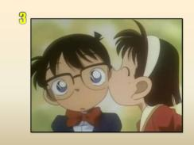 | 取材自日本漫畫「名偵探柯南」，劇中男主角原為高中生，後因事件外在變成小學生的模樣，與女生（步美）是學校同班同學。  【講師可引導學生只去觀察畫面的互動呈現，若有學生以劇情聯想亦可。】
6 | 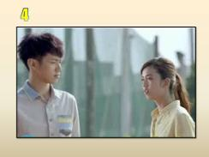 | 取材自臺灣電影「那些年，我們一起追的女孩」，劇中男女主角為高中同學，男主角經過數年的追求後，一度似乎將修成正果，後來還是與女主角錯過，未能成為情侶。  【講師可以引導學生去觀察男女雙方的表情】  【講師可引導學生只去觀察畫面的互動呈現，若有學生以劇情聯想亦可。】
7 |  | 取材自華劇「我可能不會愛你」，圖片中的兩位主角為分手後又複合的男女朋友，男生已向女生求婚，希望可以共度一生。  【講師可以引導學生去觀察女生的表情、男生的肢體舉動】  【講師可引導學生只去觀察畫面的互動呈現，若有學生以劇情聯想亦可。】
8 |  | 取材自日本漫畫「名偵探柯南」，劇中男主角原為高中生，後因事件外在變成小學生的模樣，與女生（灰原）同病相憐，都是同樣被黑暗組織追殺的夥伴。  【學生可能會注意到兩人手指頭上牽有象徵姻緣的紅線】  【講師可引導學生只去觀察畫面的互動呈現，若有學生以劇情聯想亦可。】
9 |  | 取材自韓劇「繼承者們」，圖片中的角色有些為富二代，有些家境貧苦，均為高中同學，彼此之間的戀愛關係有時不是十分單純，而牽扯了許多政策聯姻的操縱。  【講師可引導學生只去觀察畫面的互動呈現，若有學生以劇情聯想亦可。】
10 |  | 取材自華劇「愛上兩個我」，圖片中的角色原彼此是競爭對手與宿敵，後因男方變裝接近女方，而彼此互相喜歡。  【講師可以詢問學生這樣的肢體接觸算不算情侶？】  【講師可引導學生只去觀察畫面的互動呈現，若有學生以劇情聯想亦可。】
11 | 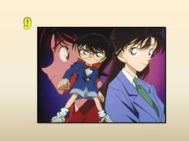 | 取材自日本漫畫「名偵探柯南」，劇中男主角原為高中生，後因事件外在變成小學生的模樣，與女生（灰原）同病相憐，都是同樣被黑暗組織追殺的夥伴。  【講師可引導學生只去觀察畫面的互動呈現，若有學生以劇情聯想亦可。】
12 |  | 取材自華劇「我的自由年代」，圖片中的四人為大學同社團的同學，彼此之間有相互欣賞及喜歡同樣女生的狀況。  【講師可引導學生只去觀察畫面的互動呈現，若有學生以劇情聯想亦可。】
13 |  | 取材自韓劇「原來是美男」，圖片中的四人為同一樂團的成員，但左二為女扮男裝，彼此之間鬧出不少戀愛笑話。  【講師可引導學生思考，戀愛會不會只有外型的喜好？】  【講師可引導學生只去觀察畫面的互動呈現，若有學生以劇情聯想亦可。】
14 |  | 取材自日本漫畫「影子籃球員」，圖片中為同一所高中籃球隊的隊員。  【講師可引導學生只去觀察畫面的互動呈現，若有學生以劇情聯想亦可。】
15 |  | 綜合來看，人與人之間的關係是無法在短時間內界定的，而且也是無法單從表面上來判斷；而談戀愛這件事，更是需要經過一定的歷程，才能讓彼此的關係更加穩固。
16 | 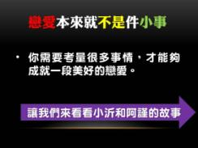 | 其實戀愛本來就不是件小事，要有一段美好的戀愛，並不是僅是順從自己的慾望和感受，恣意地發生任何看似理所當然的行為。  讓我們來看看一個小故事吧！
17 | 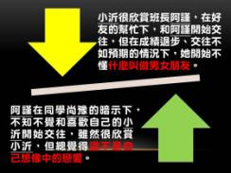 | 小沂是個功課好、愛看小說、對愛情存有綺麗幻想的女孩兒，在同學尚豫和孟妤的撮合下，開始與同班同學阿謹進行交往，兩個人經常利用假日相約外出遊玩，電影院、遊樂場、風景區等等地方都可以看到他們的身影，而他們也大方地將遊玩的合照張貼在Facebook上，與同學分享戀愛的甜蜜。只是久而久之，兩人都荒廢了功課，導致成績下滑，引起了老師與家長的關注，小沂甚至還與媽媽發生爭執，讓媽媽非常擔心。而小沂和阿謹各自卻也慢慢覺得這樣的戀愛關係，究竟是好，還是不好呢？
18 | 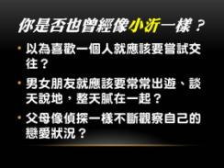 | 【講師可以用舉手調查抑或請同學回答。】  是否曾經有像小沂一樣的想法：以為喜歡一個人就應該要嘗試交往？男女朋友就應該要常常出遊、談天說地，整天膩在一起？父母像偵探一樣不斷觀察自己的戀愛狀況？
19 | 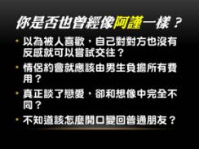 | 【講師可以用舉手調查抑或請同學回答。】  是否曾經有像阿謹一樣的想法：以為被人喜歡，自己對對方也沒有反感就可以嘗試交往？情侶約會就應該由男生負擔所有費用？真正談了戀愛，卻和想像中完全不同？不知道該怎麼開口變回普通朋友？
20 | 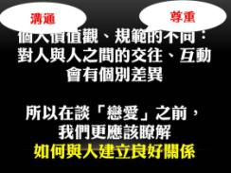 | 這個故事的最後，小沂和阿謹透過老師的居中協調，雖然得到了小沂媽媽的同意繼續交往，但兩個人在仔細思考後卻慢慢發現，所謂的約會早已變得空洞、無聊，而愛情也不如想像般美好，於是兩個人坐下來溝通後，決定結束情侶關係，彼此當好朋友就好！  因為每個人的價值觀和對規範認知的不同，對於人與人之間的交往、互動也會有個別差異，所以在談戀愛之前，我們更應該瞭解和週邊的朋友如何建立良好的關係
21 |  | 有了良好的友情學習，知道人與人之間應該如何妥善的溝通、如何真正的尊重，當你長大了之後，你也會因為美好的內在及成熟的想法，而得到異性的青睞，也才能走向更幸福的人生殿堂。
22 | 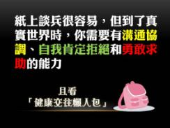 | 聽別人說，感覺很簡單，但是真正到了真實的世界時，必須要有溝通協調和在不能接受的情境中拒絕的能力，同時，在自己無法解決所有事情時，更是要勇於求助。  接下來的健康交往懶人包，就讓各位同學實際瞭解這三種技能如何運用。
23 | 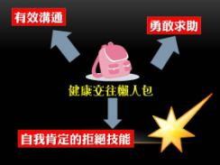 | 在與人交往的過程中，如何有效溝通是首要的，就像同學們是否曾經誤會或被誤會的經驗，有時後回頭想想，是不是也是因為溝通不良造成的呢？  【講師可分別點選「技能字塊」，即會連結到「第23張如何溝通協調」、「第36張如何拒絕」及「第39張勇於求助」之PPT】  【講師若點選右下角黃色星狀圖，即會連結至第41張真愛？迷戀？PPT】
24 | 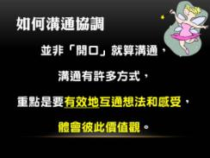 | 在健康交往中溝通協調，我們常常會覺得為什麼有說，對方卻不懂我們的想法，甚至誤解。  其實並非開口講話就算是溝通，溝通是有技巧方式的，重點是要能有效地互相溝通想法和自己的感受，從中能體會彼此的價值觀和對事情的態度，更進一步能互相體諒和瞭解。
25 | 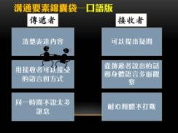 | 我們最常使用的溝通方式就是口語表達，而口語表達中的傳遞者和接收者處於互動動態，都有其技巧可以練習。  傳遞訊息者，要學習清楚地表達要說的內容，尤其要針對接收者不同的個性，用他們可以接受的語言和方式，而且同一時間不要說太多訊息，有條理、不匆促。  接收者在傾聽中，可以針對傳遞者表達的內容，適時提出疑問，才不會有誤解，也可以從傳遞者說出的話語、表情和身體語言中，觀察他們要表達的意思，耐心傾聽不打斷。  【講師可搭配例子講解】
26 |  | 我們實際來演練看看，老師手上有對話，有沒有同學自願上來試著用剛剛我們提到的技巧「清楚、有條理、不匆促」的來表達。  【講師可參考第六點之演練對話】
27 |  | 感謝這些同學的示範，但是，有沒有同學發現，有的時候我們越想要自己冷靜的表達，卻越是做不到？也就是大家常常說的「口是心非」。其實，有效的溝通表達不僅有口語的方式，更重要的，是你抱持著什麼樣的態度和對方溝通。  真正的有效溝通應該抱持著「健康的態度」，也就是「交朋友，而非追男女朋友」的心態。如果你心中一直想著要追求到對方，那你怎麼可能平心靜氣的和他好好溝通呢？
28 | 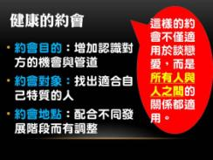 | 大多數的同學都以為「約會=情人之間的舉動」，但實際上健康約會是指任何的與人實際面對面互動的方法。  約會，需要瞭解目的、對象和地點；健康的約會可以讓我們找出適合自己特質的人，也可以藉由不同的管道和機會，認識更多的朋友，而不同的發展階段更是有不同約會地點的選擇。  所以不應該把約會侷限在談戀愛而已，其實，你可以放寬心把「約會」這個詞，當作是所有人與人之間的關係經營，這樣就不會感覺到尷尬了。
29 | 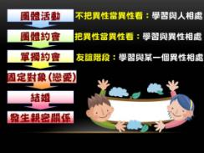  【講師需要先行瞭解學校是否已教授相關課程，若已教授此段點過即可】 | 【講師可以大綱式的帶過，各階段的詳細說明可以之後配合圖片講解】  健康的約會應該要循序漸進，從團體活動的一視同仁，團體約會的把異性當成異性看，一直到學習與某一個異性相處的單獨約會階段，然後才是固定對象；之後若彼此認定、年齡合法，才會到結婚、發生親密關係。
30 |  | 【講師可以運用投影片上的圖片，較為詳細舉例每個約會階段可能的形式】  團體活動：較沒有心理負擔，不但擴大生活圈，增加異性朋友的相處機會，而且在沒有掩飾，自然不做作的行為中，較容易了解到對方最真實的一面。所以真的很建議國中階段的各位同學，可以多參與團體活動，學習、演練如何跟不同人相處的技能。
31 | 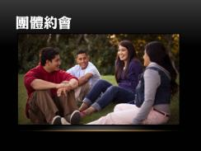 | 【講師可以運用投影片上的圖片，較為詳細舉例每個約會階段可能的形式】  團體約會：例如兩對的約會（double dating）或者有電燈泡的約會。你可以從團體活動的互動過程中，找到自己比較感興趣或是欣賞的對象，然後透過團體約會，更近距離的瞭解這個對象的個性、興趣等等。
32 |  | 【講師可以運用投影片上的圖片，較為詳細舉例每個約會階段可能的形式】  單獨約會：一男一女單獨邀約，又因目的與頻率的不同，可分為社交約會（如：相親）、與某對象較頻繁的邀約、將要固定對象等等；藉由這個階段，你可以更縮小範圍、深度的認識這個人，如此，也才能夠瞭解彼此是否適合進到下一階段。
33 | 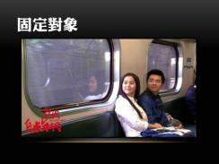 | 【講師可以運用投影片上的圖片，較為詳細舉例每個約會階段可能的形式】  固定對象(Engaged to be engaged )：也就是俗稱的「戀愛」（falling in love），就是墬入情網，是一種不斷加深互動深度的過程，直到最後階段「兩心相許」。此時雙方已互許對方，所以就不再與其他異性單獨交往
34 |  | 【講師可以運用投影片上的圖片，較為詳細舉例每個約會階段可能的形式】  結婚：當雙方已互許對方，並達到合法年齡時，便可能步入婚姻，開始建立自己的家庭。
35 |  | 【講師可以運用投影片上的圖片，較為詳細舉例每個約會階段可能的形式】  發生親密關係：同時為家庭增添新的成員，延續彼此的愛。
36 |  | 溝通最重要的是，要有溝也要通，讓對方真正地瞭解自己想表達的，也能傾聽和理解別人想要表達的。  溝通不僅是透過語言，也可以透過表情、肢體動作來搭配和表達。有效溝通要建立在同理、體貼對方，尊重和互相瞭解上。  【講師可以藉由示範表情不同、身體語言不同，表達出來的情緒也不同。】  【講師可點選「右方圖案」，即會連結到「第22張懶人包」之PPT】
37 | 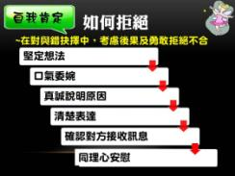 | 在溝通互動上，當我們要學習拒絕時，重要的是，要有信心，在對與錯中，先思量事件後果後，勇敢拒絕不合理或不符合自己想要的要求。  拒絕步驟中，首先要堅定想法、 ，但在拒絕中要口氣委婉，然後要真誠說明原因，清楚表達讓對方真正地接收到訊息，最後要用同理心安慰對方，也要自我肯定自己的拒絕是因為有自己的想法和堅持。
38 |  | 我們實際來演練看看，老師手上有對話，有沒有同學自願上來試著用剛剛我們提到的技巧，記得要堅定想法，拒絕的口氣委婉且真誠的說明原因，最後要用同理心安慰對方。  【講師可參考附件三之演練對話】
39 | 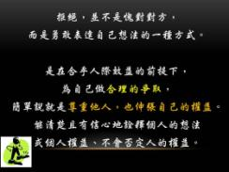 | 在拒絕的過程中，有些同學會使用一些比較負面的拒絕方式，像是比較偏攻擊型的「我為什麼要跟你去？你是誰啊？」，或是比較不自我肯定的方法「我很糟糕，所以沒有辦法。」，甚至或用一些模稜良可的方式來拒絕。  其實拒絕對方式在合乎人際效益的前提下，為自己做合理的爭取，而且也是一種尊重他人的方式，如果明明心中不願意，卻還是勉強配合，這不也是傷害他人嗎？  【講師可點選「左方圖案」，即會連結到「第22張懶人包」之PPT】
40 | 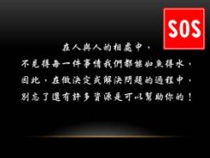 | 人與人之間的相處本來就是個複雜的課題，沒有人可以百分之百有把握處理得很好，所以，如果在和人互動相處的過程中有任何的困擾或疑問，千萬不要覺得不好意思而獨自面對，反而應該試著勇敢求助於他人，或許「旁觀者清」，透過旁人的協助，會幫助你更快解決這些困擾。
41 | 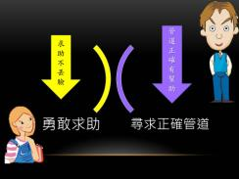 | 求助並不丟臉，反而是一種勇氣的展現；但是，你必須慎選你求助的對象與管道。如同醫生看病需要對症下藥，我們也不能有「急病亂投醫」的心態，牙齒痛卻去看復健科。  老師提供各位同學幾個適合的管道。
42 | 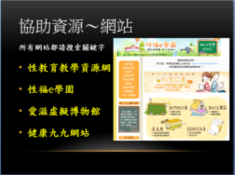 | 在探索、建立人際關係過程中，如果對於性與愛有任何疑問時，可以到網路上搜尋相關協助資源。
43 | 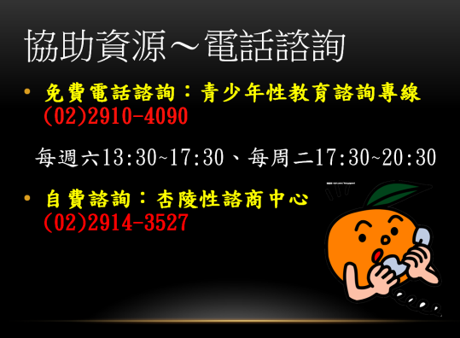 | 以及電話諮詢專業的人員，例如：青少年性教育諮詢專線，每週六1點半到5點半(免費)，以及杏陵性諮商中心。(自費)  有疑問、有困難時，勇於提出問題，學習求援，學習成長。
44 | 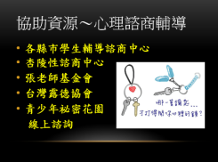 | 各縣市的學生輔導諮商中心、杏陵等民間團體與社福團體，以及105年青少年性健康促進諮詢(商)服務計畫皆有提供豐富的諮詢資源。
45 | 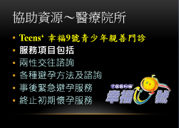 | 以及國民健康署合作推廣的Teen’s幸福9號，在探索健康的人際關係中，以上的資源都能夠提供各位利用。
46 |  | 【講師可詢問學生從圖片中發現了什麼？】  古人言：「情人眼裡出西施。」戀愛是急不得的，戀愛也是無法用旁人眼光來衡量的事，一切的決定都應該要由自己和對方出發，也因此，需要更多的時間來醞釀、體會。
47 | 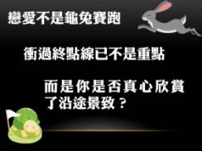 | 但是，戀愛並不是龜兔賽跑，不是誰先跑到終點（結婚、發生親密關係），誰就是贏家，真正重要的，是你是否真心欣賞了沿途的景致？你是否認真的看待你自己的每一段戀愛關係了呢？  如果不懂得自我控制，不懂的瞭解自己的感受，即便你有過多少次戀愛經驗，到頭來，傷心難過的都還會是自己喔！
48 |  | 戀愛是友情的延伸，也是婚姻家庭的前奏；在速食愛情氾濫的現代社會，與其用錯了方法，在錯的時間、錯的場合，不斷遇見不合適的人，不如妥善的處理每一段關係的經營，不僅能更瞭解自己對於愛情的感受與價值，也更熟練與人相處的技能，才能真正準備好迎接戀愛的開始。

（六）生活技巧示範演練對話
1. 溝通技巧
編號 | 小沂（傳遞者） | 阿謹（接收者） | 講師說明重點
1 | 【合適版】  阿謹，你上次說的笑話很有趣，還有其他笑話可以分享嗎？ | 【合適版】  當然還有很多囉！我們可以找個地方坐下來，我慢慢說給你聽。 | 健康的心態（非口語）：「交朋友，而非追男女朋友」、先當朋友再當情侶。
1 | 【NG版】  阿謹，你願意和我去約會嗎？ | 【NG版】  什麼！約會？！我們又還不是男女朋友。 | 健康的心態（非口語）：「交朋友，而非追男女朋友」、先當朋友再當情侶。
2 | 【合適版】  阿謹，我很欣賞你對於事情認真負責的態度，和你一起擔任班級幹部，真的很棒！ | 【合適版】  小沂，謝謝你的讚美，我也很欣賞你做事的效率！ | 使用「欣賞」來代替「喜歡」 來表達對對方的好感〈口語表達〉
2 | 【NG版】  阿謹，我很喜歡你，你人真的很好。 | 【NG版】  小沂，你今天怎麼了？怪怪的喔！ | 使用「欣賞」來代替「喜歡」 來表達對對方的好感〈口語表達〉
3 | 【合適版】  阿謹，這個週末尚諭、孟妤和我要一起去看變形金剛，你要不要一起去？ | 【合適版】  這個週末嗎？我剛好沒事耶！那就這麼說定了！ | 先以「團體約會」及「當面口頭」 的邀約方式，勿逕入「單獨約會」
3 | 【NG版】  阿謹，我剛好有兩張電影票，我們這個週末一起去看變形金剛好不好？ | 【NG版】  那個……我想一想再告訴你，我還有事，我先走了！（呃……小沂到底想做什麼？） | 先以「團體約會」及「當面口頭」 的邀約方式，勿逕入「單獨約會」
2.自我肯定的拒絕技巧
編號 | 小沂 | 阿謹（拒絕者） | 講師說明重點
1 | 阿謹，你可以幫我把作業交給數學老師嗎？我想要去合作社。 | 【適合版】  小沂，雖然我很想要幫這個忙，但是我必須先去找英文老師，你可能要麻煩其他人了。 | - 想法上：  去除「不合理的信念」  - 行為上：  - 委婉但態度堅定  - 同理對方但清晰表達自己所想要  - 再次肯定的自我肯定
1 | 阿謹，你可以幫我把作業交給數學老師嗎？我想要去合作社。 | 【NG版】攻擊型  小沂，你不是數學小老師嗎？自己分內的工作就要負責好啊！  （小沂可能會回應：不幫就不幫，兇什麼！）
2 | 阿謹，你這個禮拜六有空嗎？我們兩個人一起去攝影展好不好？ | 【適合版】  好啊，但我想我們多找一些同學去如何？多一點人可以多一些討論和分享，我想會更有趣喔！ | - 想法上：  去除「不合理的信念」  - 行為上：  - 委婉但態度堅定  - 同理對方但清晰表達自己所想要  - 再次肯定的自我肯定
2 | 阿謹，你這個禮拜六有空嗎？我們兩個人一起去攝影展好不好？ | 【NG版】非自我肯定型  ...好阿  （心中感到很勉強，心想：其實我真的不想去，但因為不好意思拒絕，只好答應邀約）
3 | 阿謹，我很欣賞你，尤其是你認真負責的態度，你願意和我進一步交往，成為男女朋友嗎？ | 【適合版】  小沂，真的很謝謝你，你讓我瞭解原來我也有令人欣賞的一面。但我想我還沒準備好去談戀愛，所以真的很抱歉，沒有辦法和你交往。 | 自我肯定的特性：  表達自己、清楚表達、具體敘述、避免質問、避免支吾其詞、專注堅定的眼神姿態、自然平穩的語氣。
3 | 阿謹，我很欣賞你，尤其是你認真負責的態度，你願意和我進一步交往，成為男女朋友嗎？ | 【NG版】  - 攻擊型：  你覺得我會跟你交往嗎？小沂，你想太多了吧！  - 非自我肯定型：  - 我...我不知道啦...下次再說!bye...  （心想：天啊！竟然會有人喜歡我，該怎麼辦呢？不了了之算了...）  - 好啊!（馬上答應，但是心想：天啊！竟然會有人喜歡我，不管如何我都一定要好好把握） | 自我肯定的特性：  表達自己、清楚表達、具體敘述、避免質問、避免支吾其詞、專注堅定的眼神姿態、自然平穩的語氣。

擁抱青春。擁抱愛—校園專題講座回饋表 主題：愛情區間車
年級：□國小 年級 □國中 年級 □高中職 年級
性別：□男 □女
請問你有曾經交過男/女朋友嗎？□曾 □不曾

第一部分 以下題目請針對題目敘述勾選「對」、「錯」，若不知道請勾「不知道」
 | 對 | 錯 | 不知道
- 約會是一種社交活動，可能是以團體方式進行，也可能是以一對一方式進行。
- 一旦與某人開始單獨約會，就表示應該跟他交往成為男女朋友。
- 有效溝通不僅透過語言，也能透過表情、肢體動作來表達。
- 拒絕過程中要先自我肯定，清楚表達自己的想法，也要確認對方有接收到訊息。
- 在情慾自主過程中，不僅要學習自我控制，也要勇敢向對方表達想法。
第二部分 以下題目沒有正確答案，請依你對每一題的同意或不同意程度勾選
 | 非常同意 | 同意 | 不同意 | 非常不同意
- 我認為約會時，應該由男性付帳。
- 我認為如果欣賞某位異性的優點，感覺對方和自己興趣相投，這就是愛上對方了。
- 我認為如果彼此對對方有好感，不應該浪費太多時間在相互試探與了解對方上，應該趕快進入情侶關係。
- 整體而言，我喜歡今天這場講座
- 整體而言，我覺得今天這場講座對我是有幫助的
整體回饋
1.請寫下本次講座中最大的收穫，或是印象最深刻的部分是……

2.請寫下你認為你們這個階段的青少年會想了解的性議題

叁、「擁抱青春。擁抱愛～愛，值得等待」
學生講座活動設計
一、講座內容大綱
單元名稱 | 講座活動 | 講座目標（編號a-b-c）  （a表示單元碼；b表示層面碼，1表認知、2表情意、3表技能；c表示流水碼）
單元名稱 | 講座內容 | 講座目標（編號a-b-c）  （a表示單元碼；b表示層面碼，1表認知、2表情意、3表技能；c表示流水碼）
第二單元  愛，值得等待！  （45分鐘） | 【引言】真愛放大鏡（5’）  教師藉由四張圖片，透過讓學生描述看見的照片內容及感受，引導學生思考愛的畫面。  【活動一】愛情研究室（15’）  1.教師詢問學生認為什麼是「愛」，並藉由分享國外小孩的看法，說明「愛」是相互尊重、關懷、平等互惠！  2.教師透過小沂和阿謹的故事，讓學生瞭解穩定戀愛需要透過合宜的親密關係經營。  【活動二】理性談親密關係(18’)  教師解說在親密人際關係中有效溝通和自我肯定拒絕技能。  【綜合活動】戀愛諮詢室（7’）  1. 教師藉由「愛的故事」說明真愛值得等待。  2.教師提供協助資源，鼓勵學生需要幫助時勇於伸出援手。  3.教師解說是否能發生性行為，要思考自己是否能為自己的行為負責，且要瞭解較安全的性行為。 | 2-1-1能瞭解親密關係的意涵。  2-1-2能理解學習妥善掌握親密關係的重要性。  2-1-3能瞭解如何應用有效溝通與拒絕技能於建立親密關係上。  2-2-1願意接受戀愛重點在於建立人際關係而非僅有性。  2-2-2能體會愛情要建立在有效溝通和妥善經營上。
第二單元  愛，值得等待！  （45分鐘） | 1. 瞭解自己的身體界線  2. 認識親密人際關係  3. 有效溝通技能  4. 自我肯定的拒絕技能  5. 勇敢求助

二、講座活動設計
（一）對象：國中、高中職學生
（二）時間：45分鐘
（三）目標（a表示單元碼；b表示層面碼，1表認知、2表情意、3表技能；c表示流水碼）
1. 認知
2-1-1能瞭解親密關係的意涵。
2-1-2能理解學習妥善掌握親密關係的重要性。
2-1-3能瞭解如何應用有效溝通與拒絕技能於建立親密關係上。
2. 情意
2-2-1願意接受戀愛重點在於建立人際關係而非僅有性。
2-2-2能體會愛情要建立在有效溝通和妥善經營上。
3. 生活技能
(資料來源：臺北市大理高中高松景校長)
2-3-1有效溝通技能
使用口語和非口語，用適合我們的文化與當時情境的方式，表達我們自己的思想、情感、價值觀、希望與夢想的能力。
2-3-2表達情感的邀約技巧
(1)健康的心態〈非口語〉---「交朋友，而非追男女朋友」、先當朋友再當情侶
(2)使用「欣賞」來代替「喜歡」 來表達對對方的好感〈口語表達〉
(3)先以「團體約會」及「當面口頭」 的邀約方式，勿逕入「單獨約會」
2-3-3自我肯定的拒絕技能
在合乎人際效益的前提下，為自己做合理的爭取，簡單說就是尊重他人，也伸張自己的權益。能清楚且有信心地詮釋個人的想法或個人權益、不會否定人的權益。
(1)自我肯定的行為要素
A.口語行為：適度的拒絕說不、真誠適切的情感表達（表示喜愛、高興、讚美、生氣、以及不同意見）、合宜的請求。
B.非口語行為：視線接觸、表情嚴肅、聲調與音量是嚴肅肯定的、雙手交叉、推開對方心理距離等來表達自己堅定態度
(2)自我肯定拒絕的步驟：
A.清楚陳述自己的立場與真實意思。
B.提供一個原因。（給予合理解釋）
C.瞭解他人的感受，使用正向的語言，態度溫和。（也可提出其它替代建議）
D.肯定並維護自己有拒絕的權力。（選擇離或不予理會）→透過自我肯定拒絕演練，來提昇自尊
(3)自我肯定訓練：可從想法上的改變，二是行為上的訓練
A.想法上：去除「不合理的信念」
B.行為上：委婉但態度堅定，同理對方但清晰表達自己所想要的，再次肯定的自我肯定
(4)自我肯定的特性
表達自己、清楚表達、具體敘述、避免質問、避免支吾其詞、專注堅定的眼神姿態、自然平穩的語氣。
（四）應用資源
1.「愛，可以等待！」簡報。
2.「你到底愛不愛我？」短片。
3. 「愛情區間車，青春”問”很大」單張。

（五）教學投影片說明
編號 | 投影片 | 教師引導語
1 |  | 各位同學好，很開心可以到學校來跟同學來討論在戀愛中大家對於「性」的看法。  衛生署調查國內15歲到19歲青少年曾有性行為者，從1995年開始上升至2009年，2009年後至今人數開始下降，顯示青少年對於身體的自主權是越來越有想法。到底什麼是愛？到底在戀愛的過程中要如何拿捏親密行為的尺度？今天我們要好好來學習。
2 |  | 我們一起來看看以下的幾張照片中，你看見什麼？而照片給予你的感覺是什麼？  這張照片中，我們可以看見阿媽對孫子照顧、關懷的愛。
3 | 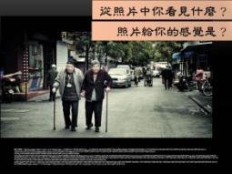 | 從這張照片中，你看見什麼？而照片給予你的感覺是什麼？  這張照片中，我們可以看見老夫妻之間相互扶持、互相照顧的愛。
4 |  | 從這張照片中，你看見什麼？而照片給予你的感覺是什麼？  這張照片中，我們可以看見爸爸對孩子的關心和愛護的愛。
5 |  | 從這張照片中，你看見什麼？而照片給予你的感覺是什麼？  這張照片中，我們可以看見孩子對爸爸的付出和關心的愛。
6 |  | 在談論到戀愛中的親密關係之前，我們先來想想一個最為基本的問題和感受，到底對我們來說，什麼是愛？那些畫面會讓我們感受到愛？  【講師可以點現場的學生回答，人數少的場合可以請學生每人都填寫小紙條，講師可以逐條或抽紙條念出大家的看法。】
7 | 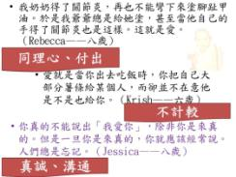 | 國外有一個針對小孩進行的調查，請他們分享對於愛的想法。其中八歲的Rebecca認為爺爺得了關節炎還幫奶奶塗指甲就是充滿愛的畫面，從這裡可以看出愛是同理心、是付出。六歲的Krish認為願意把薯條分給別人卻不在乎別人是否也給自己就是愛，可以看出愛是不計較，願意付出。八歲的Jessica認為我愛你不能隨便說，但如果是真的愛就要常常說，可以看出愛是要真誠對待，需要溝通的。  【講師可以講完一個小孩的看法後，詢問現場學生這個小孩為何會覺得這件事情是愛的表現？代表愛是？】
8 | 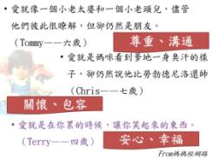 | 六歲的Tommy說愛就像一個老太婆和老頭兒，彼此了解卻仍是朋友，可以看出愛是要相互了解和分享，愛情中兩個人若能以朋友為基礎，互相分享和分擔，會讓關係更加穩固。七歲的Chris覺得愛是媽咪看到爹地一身臭汗還是覺得他很帥，可以看出他認為愛是關懷和包容。四歲的Terry覺得愛是讓人在很累的時候會笑起來的東西，顯示他認為愛是讓人感到安心和幸福。
9 | 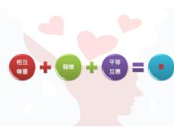 | 綜合來看，愛是需要相互尊重、彼此了解，用同理心互相關懷，且關係必須要是平等，才能在互惠的目標中，為對方著想，學習成長。
10 | 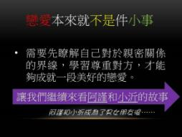 | 對於愛情，不論是自己感受抑或身邊同學的經歷，都可能會讓人充滿好奇和想像，然而，愛情就像在跳舞一般，重要的是兩個人在關係中的互動和協調，是否能互相付出和獲得愛的感受，又能有所成長而不造成遺憾。因此，需要思考的是，戀愛中的親密關係和行為要如何拿捏是需要學習的。  其實戀愛本來就不是件小事，要有一段美好的戀愛，並不是僅是順從自己的性慾和感受，恣意地發生任何看似理所當然的行為。  讓我們來看看個小故事吧！
11 | 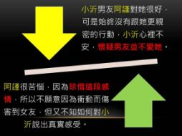 | 小沂和阿謹交往一段時間了，小沂感覺阿謹對她很好，但都只有牽手，沒有更親密的行動，她一直懷疑阿謹是不是不愛她，心裡感覺很不安；另一方面，阿謹也很苦惱，因為同學總是在炫耀跟女朋友的親密行為，但他因為珍惜和小沂的感情，因此不願意因衝動而傷害到她。也覺得現階段的他們，能夠相互扶持、彼此激勵，成為知心朋友，說不定更重要，卻又不知道如何對小沂說出真實的感受。
12 | 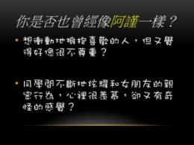 | 【講師可以用舉手調查抑或請同學回答。】  是否曾經有像阿謹一樣的想法：想要衝動地擁抱、親吻喜歡的人，又覺得好像很不尊重？同學間不斷地炫耀和女朋友的親密行為，心裡很羨慕卻有有奇怪的感覺？
13 |  | 【講師可以用舉手調查抑或請同學回答。】  是否曾經有像小沂一樣的想法：希望和男朋友有更親密的關係，但又不知道如何開口表達？心中認為沒有親密行為就好像是不被愛？心裡有事情卻不知道如何開始溝通？
14 | 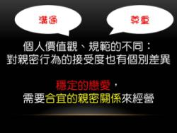 | 故事最後，小沂和阿謹透過友人的幫助和溝通，他們瞭解愛情並不是用親密行為來判斷愛或不愛，重點是彼此是否能透過相處和溝通，進一步了解對方，現階段彼此成為彼此正向成長的力量，或許比建立親密行為更重要。每個人的價值觀和對規範認知的不同，對於親密行為的接受度也有個別差異，學習互相磨合和尊重才是重要的。
15 |  | 聽別人的故事，感覺很簡單，但是真正到了真實的世界時，必須要有溝通協調和在不能接受的情境中拒絕和勇敢求助的能力。  一起來看看健康交往懶人包吧
16 | 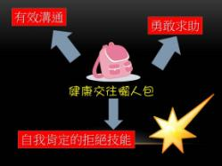 | 健康交往過程中，要學習藉由有效溝通技能，相互溝通彼此對於親密界線的想法；當發生我們不喜歡的情境和親密行為時，學習用自我肯定的拒絕技能；最後，當我們有疑慮時，可以不畏懼，勇敢求助，讓自己在關係中有所成長。
17 |  | 在健康交往中溝通協調，我們常會覺得為什麼有說，對方卻不懂我們的想法，甚至誤解。  其實，並非開口講話就算是溝通，溝通是有技巧方式的，重點是要能有效地互相溝通想法和自己的感受，從中體會彼此價值觀和對事情的態度，更進一步能互相體諒和瞭解。
18 | 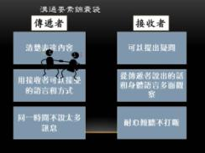 | 溝通中，傳遞者和接收者是互動動態的，技巧可以練習。  傳遞訊息者，要學習清楚表達要說的內容，尤其要針對接收者用他們可以接受的語言和方式，而且同一時間不要說太多訊息，有條理、不匆促。  接收者在傾聽中，可以針對傳遞者表達的內容，適時提出疑問，才不會有誤解，也可以從傳遞者說出的話語、表情和身體語言中，觀察他們要表達的意思，耐心傾聽不打斷。
19 |  | 溝通最重要的是，要有溝也要通，讓對方真正地瞭解自己想表達的，也能傾聽和理解別人想要表達的。  溝通不僅是透過語言，也可以透過表情、肢體動作來搭配和表達。有效溝通要建立在同理、體貼對方，尊重和互相瞭解上。  【講師可以藉由示範表情不同、身體語言不同，表達出來的情緒也不同。】
20 | 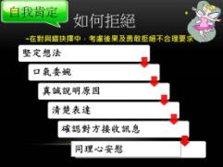 | 在溝通互動上，當我們要學習拒絕時，重要的是，要有信心，在對與錯中，先思量事件後果後，勇敢拒絕不合理或不符合自己想要的要求。  拒絕步驟中，首先要堅定想法、自我肯定，但在拒絕中要口氣委婉，然後要真誠說明原因，清楚表達讓對方真正地接收到訊息，最後要用同理心安慰對方，也要自我肯定自己的拒絕是因為有自己的想法和堅持。
21 | 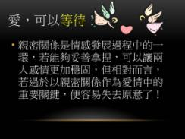 | 從學習溝通和拒絕中，我們可以瞭解真正的愛不一定需要依賴性來維繫，性是可以等待的，親密關係是情感發展過程中的一環，可以促進兩個人的感情更加穩固，增進親近的感受，但是如果過度以親密關係為愛情中的重點，很容易讓彼此失去相互分享和互動的意義。
22 |  | 我們來看看一個「愛的故事」：  有一個島上住著許多的《感覺》  有一天不知怎麼了，那島竟然要沉了...  各種《感覺》紛紛搭著自己的船  爭先恐後準備要離開  而有一種叫【愛】的感覺卻不急著走  直到島沉下去的最後一刻它才離開。
23 |  | 但【愛】的船卻莫名其妙破了，  它開始找尋其它的《感覺》向它們求救
24 |  | 首先【愛】找到【虛榮】......  但【虛榮】卻覺得泡在水裡的【愛】上船後會弄髒它的船  於是便不理它......
25 |  | 【愛】又找到【富貴】......  但是【富貴】的船上裝滿了金銀珠寶  根本沒法讓它上船。
26 |  | 【愛】繼續找......
27 |  | 【愛】找到【快樂】  【愛】對著【快樂】求救...  但【快樂】正不知為了什麼事高興  根本沒看到【愛】。
28 |  | 【愛】繼續找......
29 |  | 這次【愛】找到了【孤單】  但【孤單】已經習慣自己一個人  所以還是沒讓【愛】上船。
30 |  | 正當【愛】絕望時...
31 | 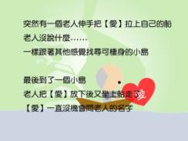 | 突然有一個老人伸手把【愛】拉上自己的船  老人沒說什麼......  一樣跟著其他感覺找尋可棲身的小島  最後到了一個小島  老人把【愛】放下後又坐上船走了  【愛】一直沒機會問老人的名字
32 | 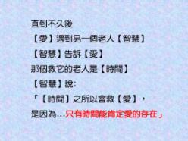 | 直到不久後  【愛】遇到另一個老人【智慧】  【智慧】告訴【愛】  那個救它的老人是【時間】  【智慧】說:  「【時間】之所以會救【愛】，  是因為...只有時間能肯定愛的存在」
33 |  | 你們認為虛榮、富貴、快樂是真愛嗎？  到底什麼才是真愛？
34 |  | 有智慧的人，才懂得真愛需要等待，需要透過時間的證明。
35 |  | 從愛的故事中，我們瞭解在尋求真愛的過程中，學習在相處中，不斷地溝通和成長，然而，在人與人的相處中，不見得每一件事情我們都能如魚得水，因此，在做決定或解決問題的過程中，別忘了還有許多資源是可以幫助你的！
36 | 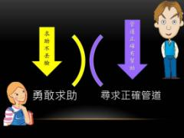 | 求助並不難，首先，要告訴自己求助不丟臉，是讓自己變得更好，所以要學習勇敢求助。  而求助時，要尋求正確的管道，才會對自己是有幫助的。
37 |  | 在探索、建立人際關係過程中，如果對於性與愛有任何疑問時，可以到網路上搜尋相關協助資源。
38 |  | 以及電話諮詢專業的人員，例如：青少年性教育諮詢專線，每週六1點半到5點半(免費)，以及杏陵性諮商中心(自費)。  有疑問、有困難時，勇於提出問題，學習求援，學習成長。
39 |  | 各縣市的學生輔導諮商中心、杏陵等民間團體與社福團體，以及105年青少年性健康促進諮詢(商)服務計畫皆有提供豐富的諮詢資源。
40 | 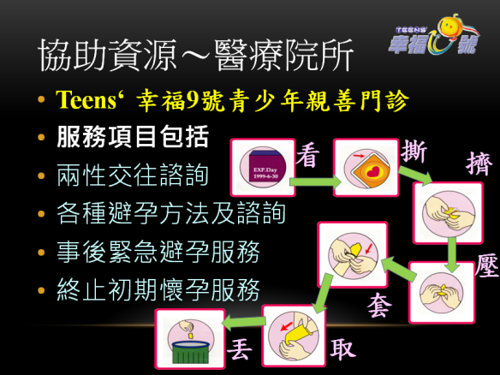 | 以及國民健康署合作推廣的Teen’s幸福9號，在探索健康的人際關係中，以上的資源都能夠提供各位利用。  於此處說明保險套的使用方法，於高中職才需要說明，並請講師事先和學校溝通需不需要此部分說明。
41 |  | 從今天的演講中，我們可以慢慢地去思考，真愛是值得等待的，要透過時間的考驗，才會發現是否是適合自己的真情真愛。
42 | 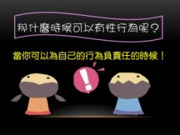 | 或許很多人會想要問：那什麼時候可以有性行為呢？  要告訴大家的是，當你們可以為自己的行為負責任的時候；彼此有真愛與承諾做基礎，且雙方都準備好的時候，你可以決定是否發生，要謹記的是，當要發生時，務必要有較安全的性行為，保護、尊重自己與對方。  性行為務必每次都全程使用保險套，以預防未婚懷孕或性病（例如愛滋病的發生）
43 |  | 人都有愛與隸屬的需求，在追求愛情與戀愛的過程中，我們要學習的很多，但最根本的是要從尊重自己和對方開始，學習有效地溝通，面對不喜歡的情境要自我肯定的拒絕，最重要的是，當有疑惑和困擾，你絕對不孤單，要學習求助。  真愛，值得等待！不急著讓自己嘗試親密行為，而是瞭解愛是什麼，從愛與被愛中成長。



擁抱青春。擁抱愛—校園專題講座回饋表
主題：愛，值得等待
年級：□國小 年級 □國中 年級 □高中職 年級
性別：□男 □女
請問你有曾經交過男/女朋友嗎？□曾 □不曾

第一部分 以下題目請針對題目敘述勾選「對」、「錯」，若不知道請勾「不知道」
 | 對 | 錯 | 不知道
- 我國法律禁止與未滿16歲的男女發生性關係，即使是在兩情相悅的情形下也是違法的
- 使用保險套只能避孕。
- 有效溝通不僅透過語言，也能透過表情、肢體動作來表達。
- 拒絕過程中要清楚表達自己的想法，也要確認對方有接收到訊息。
- 在情慾自主過程中，不僅要學習自我控制，也要勇敢向對方自己的感受。
第二部分 以下題目沒有正確答案，請依你對每一題的同意或不同意程度勾選
 | 非常同意 | 同意 | 不同意 | 非常不同意
- 我認為在我們現在這個年齡是不應該發生性行為的
- 我覺得學習良好的溝通技巧是很重要的。
- 我覺得學會使用自我肯定方式的拒絕技巧是很重要的。
- 本次講座讓我更了解有哪些可以求助的性教育專業資源。
- 整體而言，我喜歡今天這場講座
整體回饋
1.請寫下本次講座中最大的收穫，或是印象最深刻的部分是……

2.請寫下你認為你們這個階段的青少年會想了解的性議題

貳、「擁抱青春。擁抱愛～讓愛自由」學生講座活動設計
- 講座對象與目標
（一）對象：國小高年級至高中職學生
（二）時間：45分鐘
（三）目標
- 認知領域：
- 建立學生對於分手的正向概念。
- 協助學生理解在面對失戀與分手的可能情緒表現及因應方式。
- 情意領域：
讓學生願意透過專業求助資源，建立談戀愛及性的橋樑，並願意與成人建立妥善的溝通管道。
- 技能領域：
協助學生熟悉理性分手的技巧與步驟，瞭解如何和平分手及因應分手情境。
（四）運用資源：
1.「讓愛自由」簡報PPTs。
2.國教教育研究院性別教育影片「幸福下一站-分手別怕」
（Youtube 網址: https://www.youtube.com/watch?v=5ISPuWpP9Co）
3.這群人劇團「淡定的最高境界」影片
（Youtube 網址:https://www.youtube.com/watch?v=wwHbMrZ-tZ0）
4.梁靜茹歌曲「分手快樂」歌詞

- 講座教案
單元名稱 | 講座內容 | 講座目標
讓愛自由  （45分鐘） | 【活動一】  引起動機：健康戀愛放大鏡(5’)  - 講師詢問學生「想到『分手』會聯想到什麼？」。  - 講師引導學生說出自己對於分手的想法與感受。  - 講師引導學生思考可能影響戀愛關係發展穩定性的原因。  - 講師說明「戀愛如同行駛中的區間車，我們可能遇見不同價值觀的旅行夥伴，他們可能會一路伴隨，但也可能因旅行的想法不同，而在旅途的過程中中途下車。」，也因此有時候，「放手」也是一種愛的表現。  【活動二】「分手」是什麼（10’）  - 講師解析 “分手”意涵和因應態，引導學生理解和接納對於分手的可能看法和感受。  - 講師說明：  - 分手是一種關係的失落：因為曾經擁有，分手時卻失落了，因此感覺痛苦！然而，這些都是暫時的，甚至只是表象，它們都可以重新建立回來！  - 每個人都有愛情選擇權。  - 分手需要學習。  - 分手可以是重新自我檢視、自我成長的機會。  【活動三】好聚好散（25’）  - 講師詢問學生聽過哪些分手方式，並以一些現代常見的分手方式（網路、簡訊等），提供學生思考各分手方式的利與弊。最後說明現代分手的方式很多元，但要注意顧到對方的感受，讓對方感覺受尊重，並且要有效我以及能自我保護。  - 講師藉由國家教育資料館「幸福下一站‧分手別怕」短片的故事情境，帶領學生分析「分手提出者」需面對的問題以及健康分手的作法。  - 貼心小叮嚀：  - 講師可以藉由問答方式，讓學生試著站在故事中青少年女的立場思考，再透過討論學生的想法，給予其所需的概念和可行的做法。  - 講師可以舉實例讓學生更容易運用分手的健康做法。  - 講師藉由國家教育資料館「幸福下一站‧分手別怕」短片的故事情境，帶領學生分析「被分手者」需面對的問題以及健康分手的作法。  - 貼心小叮嚀：講師引導學生談分手要讓其知道好聚好散的戀愛態度，從戀愛中認識自己及成長蛻變。  - 講師進一步說明分手方式與過程若欠缺和平理性、造成傷害或想法偏激，則容易形成分手暴力。  - 講師解析危險情人的特徵。  - 講師解析分手安全計畫的四部曲。  - 講師可藉由梁靜茹「分手快樂」歌曲做結束語，讓學生了解看待分手的不同解析角度。  - 在愛中成長、在挫折中蛻變，重要的是自我肯定的表達和拒絕。  【活動四】健康資源介紹（5’）  - 電話諮詢  - 資源網站  - 心理諮商 | - 認知領域：  - 建立學生對於分手的正向概念。  - 協助學生理解在面對失戀與分手的可能情緒表現及因應方式。  - 情意領域：  讓學生願意透過專業求助資源，建立談戀愛及性的橋樑，並願意與成人建立妥善的溝通管道。  - 技能領域：  協助學生熟悉理性分手的技巧與步驟，瞭解如何和平分手及因應分手情境。

- 教學投影片與講師引導語
編號 | 教學投影片 | 講師引導語
1 | 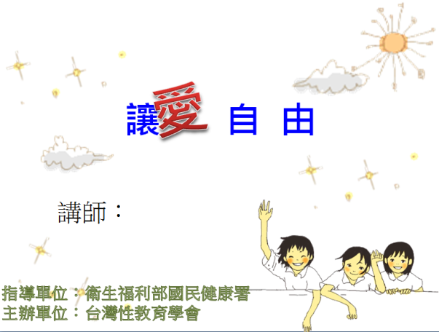 | 今天將和同學們分享戀愛中的可能結局─分手的藝術，並一起來討論分手的意義以及如何理性、和平的分手。
2 | 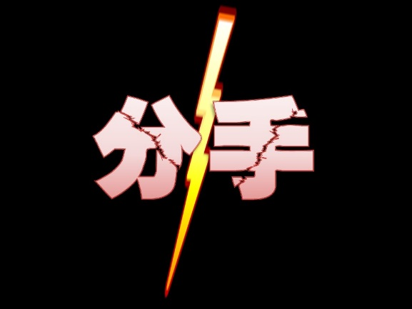 | - 講到分手，你會想到什麼呢？  - 你對於「分手」的感受與看法是什麼？  （可鼓勵學生發言）
3 |  | - 分手是戀愛中的大多數人不願見到的結果（並詢問學生「哪些因素可能會影響戀愛關係的發展？」）  - 戀愛中的兩個人，可能因為彼此的價值觀差異而有不同的想法，還有如約會頻率、身體的親密接觸、約會請客、生日送禮、人生目標…等，雙方期待不同，都有可能會影響戀情發展的穩定性。
4 | 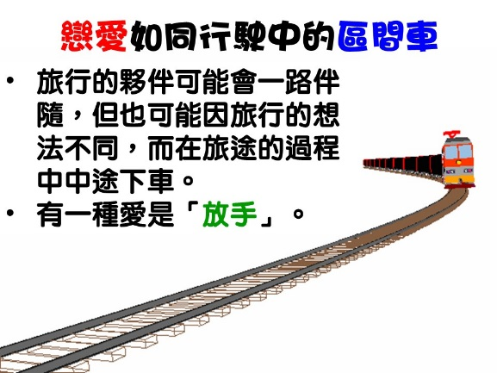 | - 戀愛可視作行駛中的區間車，我們可能遇見不同價值觀（上一頁提到的影響戀愛發展的不同因素）的旅行夥伴，他們可能會一路伴隨，但也可能因彼此想法不同，而在旅途的過程中中途下車。  - 許多人的戀愛過程也曾面臨分手，所以有一種愛是「放手」，分手也是一種愛自己、愛別人的表現（讓痛苦趕快結束、讓生活重新開始）。
5 | 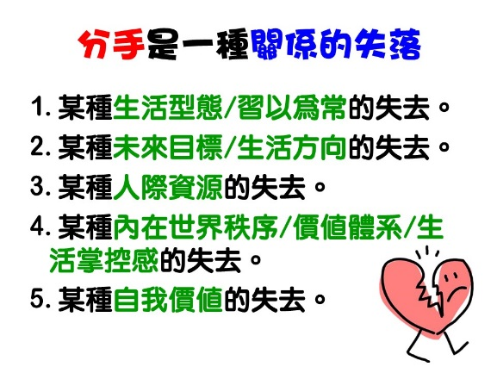 | - 分手是一種關係的失落，分手究竟讓我們失落什麼呢？（讓學生嘗試發言）  - 關係的失落包含：  - 某種生活型態/習以為常的失去。  - 某種未來目標/生活方向的失去。  - 某種人際資源的失去。  - 某種內在世界秩序/價值體系/生活掌控感的失去。  - 某種自我價值的失去。  3.就因為曾經擁有，分手時卻失落了，因此感覺痛苦！然而，這些都是暫時的，甚至只是表象，它們都可以重新建立回來！
6 | 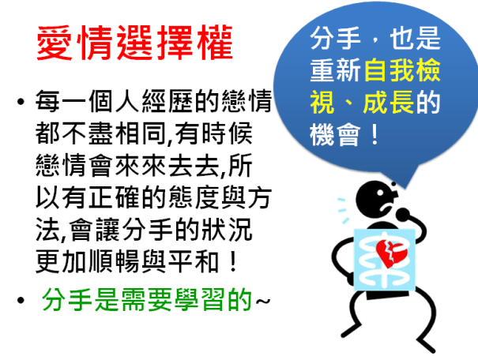 | 每個人都有愛情的選擇權，每一個人經歷的戀情不盡相同,有時候戀情也會來來去去,所以有正確的態度與方法,會讓分手更加順暢與平和，因此，分手是需要學習的。  而分手可以是重新自我檢視、成長的機會。
7 |  | 你聽過哪些分手方式？  （可講出聽過最好或最壞的分手方式）
8 | 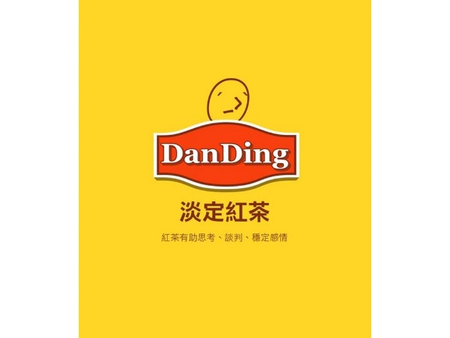 | - 播放「淡定的最高境界」（這群人劇團）影片。  https://www.youtube.com/watch?v=wwHbMrZ-tZ0  - 你覺得這樣的分手方式，哪裡有問題呢？（分別就男朋友和女朋友立場，請學生發言）  - 男朋友  - 女朋友
9 | 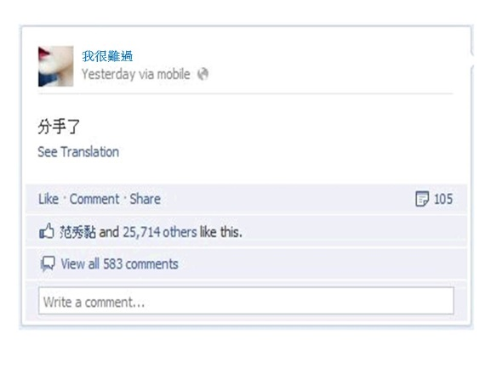 | 或者你是否看過有人運用臉書社群宣告分手宣言？
10 | 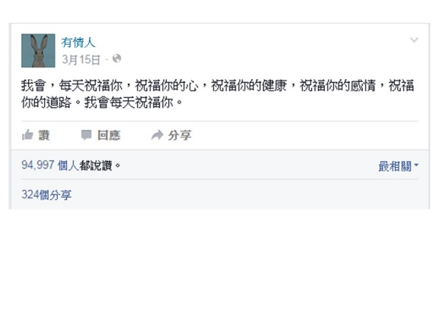 | 甚至是以「祝福的口吻」散發出分手的哀傷？
11 | 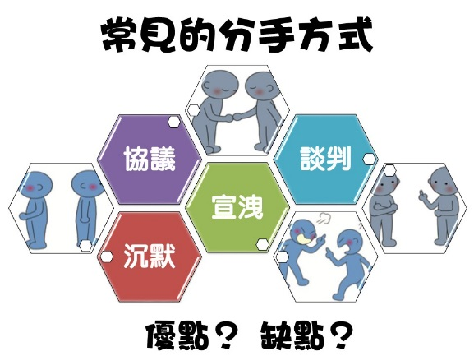 | - 常見的分手方式：  - 沉默  - 宣洩  - 談判  - 協議  - 你覺得這四種方式各自有什麼優點？什麼缺點？  - 戀人可能會因性格、相處方式、戀情發展等因素，選擇不同的分手方式，其中「宣洩式」分手如同在已存在的傷口上灑鹽，對雙方傷害最大  - 分手以溫和理性為原則，保護對方也保護自己
12 | 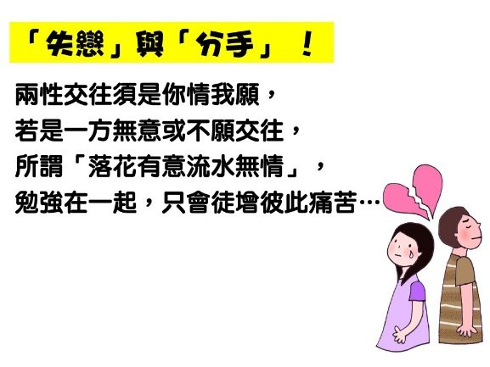 | 在情感世界中，兩性交往須是你情我願，若是一方無意或不願交往，所謂「落花有意，流水無情」，勉強在一起，只會徒增彼此痛苦。
13 | 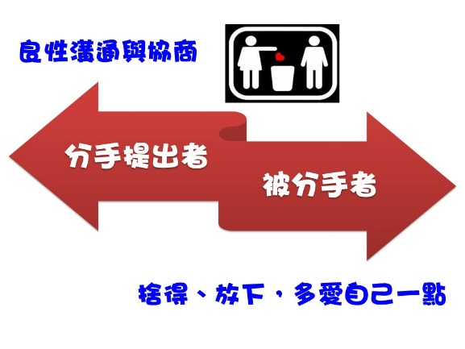 | 從失戀和分手來說，分手提出者，需要良性溝通與協商；被分手者，需要捨得、放下，多愛自己一點。
14 | 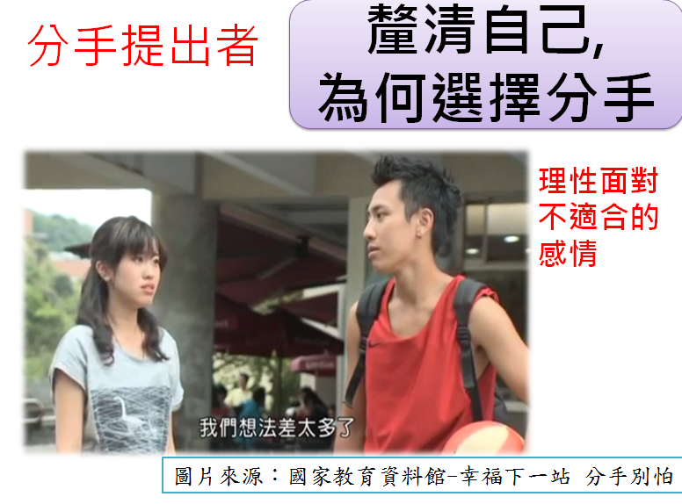 | 先來看一段影片「幸福下一站，分手別怕」  先從分手提出者來說，對感覺不適合的戀情，要釐清自己為何要終止它，並且要學習理性面對，不要逃避。
15 | 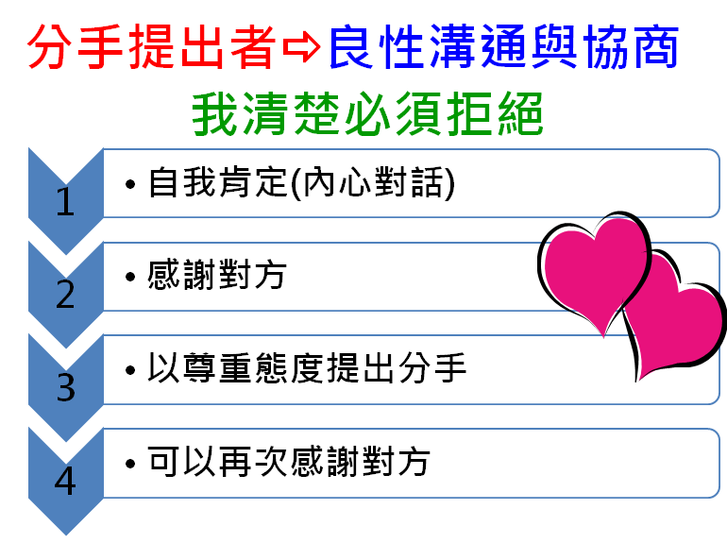 | 當釐清自己希望分手後，可以試著用下列方式演練：  - 自我肯定(內心對話)  - 感謝對方  - 以尊重態度提出分手  - 可再次感謝對方
16 | 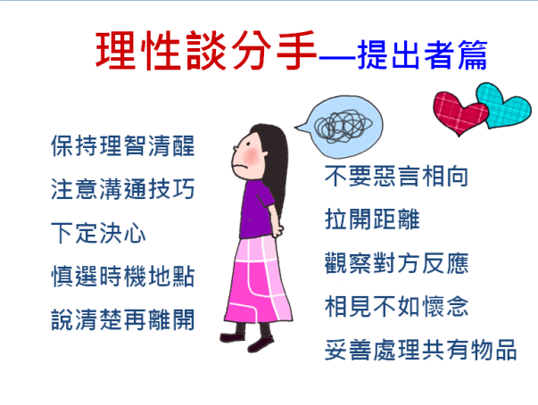 | 對於提出者來，注意以下原則：  - 保持理智清醒  - 注意溝通技巧  - 下定決心  - 慎選時機地點  - 說清楚再離開  - 不要惡言相向  - 拉開距離  - 觀察對方反應  - 相見不如懷念  - 妥善處理共有物品
17 | 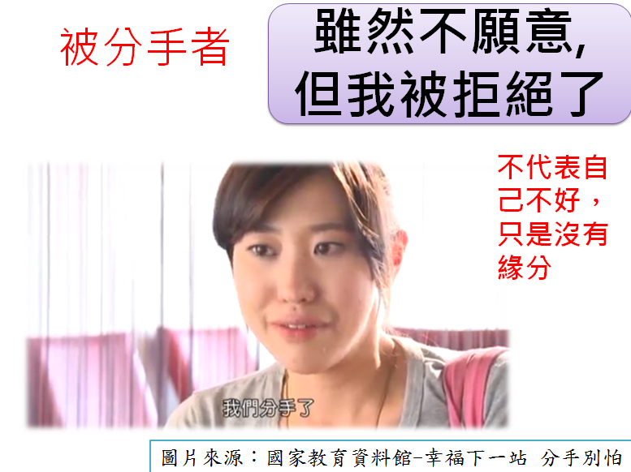 | 被迫分手者，失去的不只是戀人，也包括自尊與自信的喪失，痛苦、沮喪在所難免。  但是，會分手絕不是單一因素，也常是不適合的感情長久累積下來的結果  要加強心理建設: 被拒絕並不代表自己不好，只是剛好沒有那個緣分。
18 | 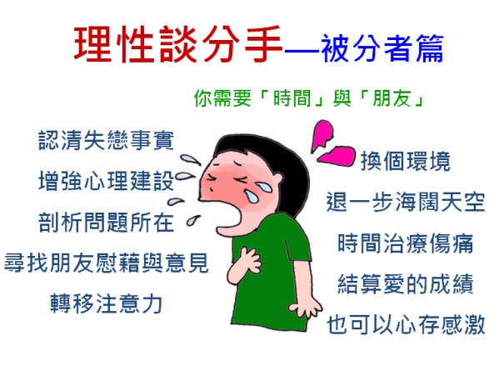 | 雖然一開始很難接受分手，此時需要「時間」與「朋友」！「時間」是治療分手最佳良藥，可以逐步調整自己的心態與風格。透過朋友陪伴、溝通，也容易漸漸調適。  被分手者的處理原則：  - 認清失戀事實  - 增強心理建設，正向看待自己  - 剖析問題所在  - 尋找朋友慰藉與意見  - 轉移注意力  - 換個環境  - 退一步海闊天空  - 時間治療傷痛  - 結算愛的成績  - 也可以心存感激
19 |  | 我們從生活中和新聞裡，會發現有些人使用非理性的方式處理分手。  分手方式與過程若欠缺和平理性、造成傷害或想法偏激，則容易形成分手暴力。
20 | 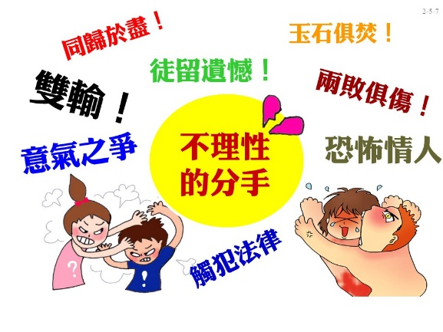 | 可能意氣用事、觸犯法律、因為不滿和無法接受而傷害自己或對方，造成兩敗俱傷，為危險情人的特質。
21 | 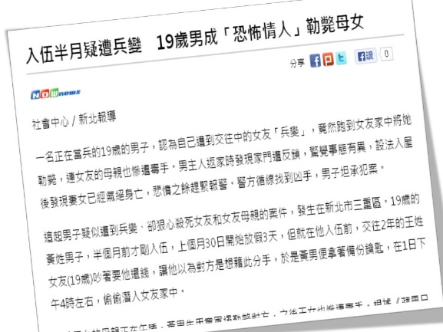 | 青少年遇情殺的新聞不少，新北市某19歲男生因為懷疑被兵變，殺害了女友及女友母親。
22 | 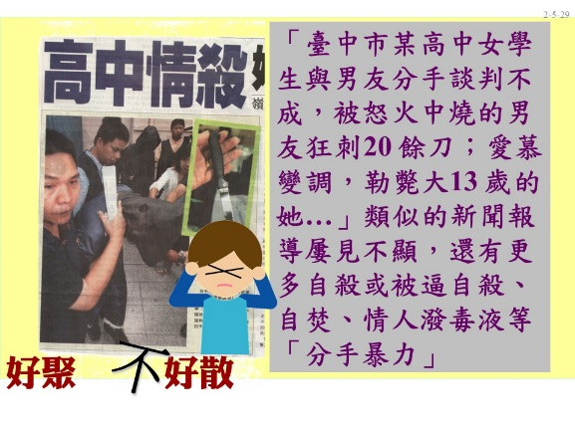 | 臺中市某高中學生因和男手分手談判不成，遭殺害。
23 | 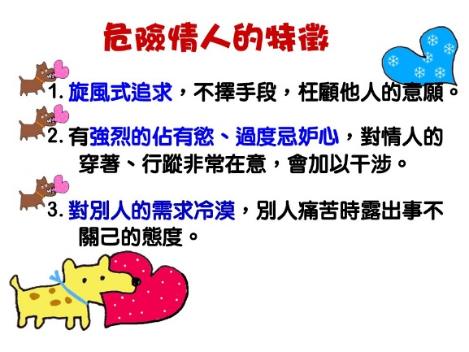 | 危險情人的特徵包含：  - 旋風式追求，不擇手段，枉顧他人的意願。  - 有強烈的佔有慾、過度忌妒心，對情人的穿著、行蹤非常在意，會加以干涉。  - 對別人的需求冷漠，別人痛苦時露出事不關己的態度。
24 | 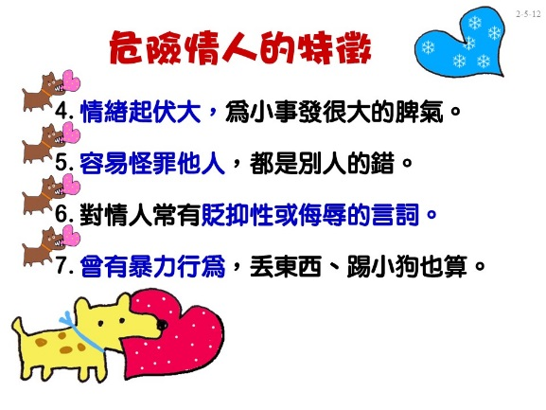 | 危險情人的人格特徵包含：  - 情緒起伏大，為小事發很大的脾氣  - 容易怪罪他人，都是別人的錯。  - 對情人常有貶抑性或侮辱的言詞。  - 曾有暴力行為，丟東西、踢小狗也算。
25 | 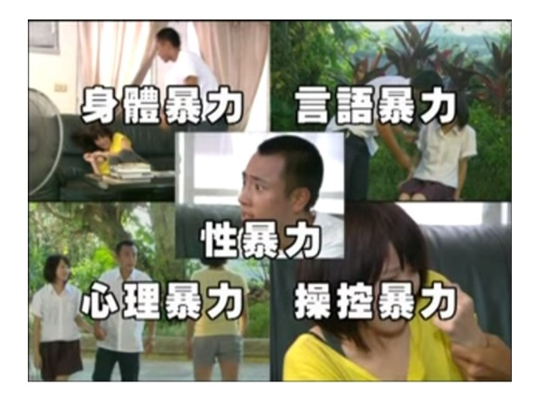 | 除了一些人格特徵之外，有些危險情人會有這些暴力行為：  - 身體暴力  - 言語暴力  - 性暴力  - 心理暴力  - 操控暴力
26 |  | 用正確方式分手，溫和理性的處理，才能好聚好散。  接下來，我們試著把分手步驟化，請同學們一起來演練。
27 | 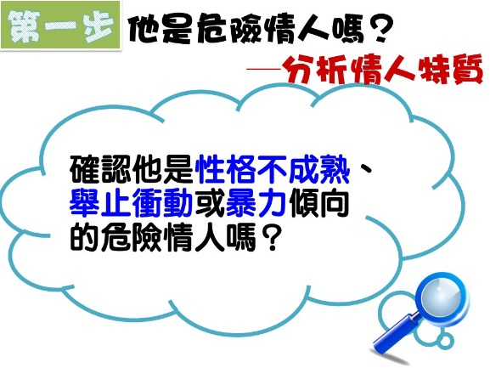 | 第一步：分析情人的特質  確認他是性格不成熟、舉止衝動或暴力傾向的危險情人嗎？  若是遇到危險情人，更要小心處理，提出分手時要盡量避免刺激到對方。
28 | 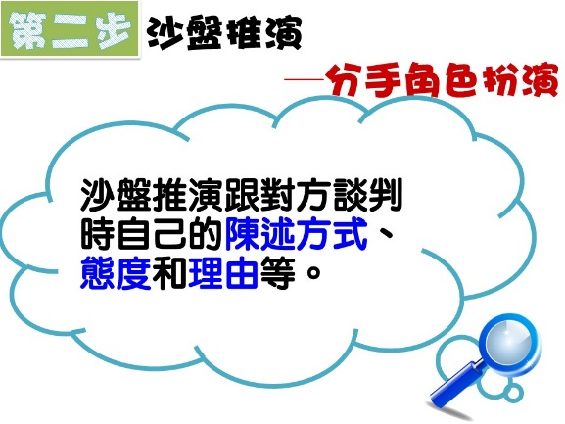 | 第二步：可以向其他人一起練習分手的歷程  沙盤推演跟對方談判時自己的陳述方式、態度和理由等。
29 | 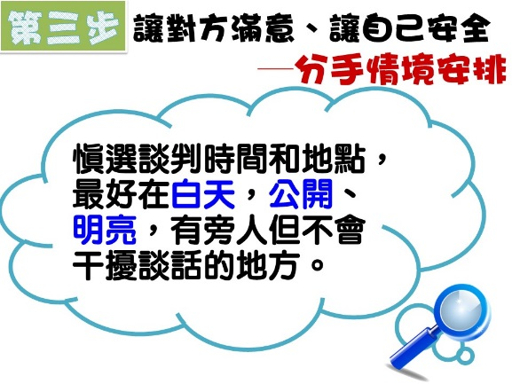 | 第三步：思考和安排分手情境。  慎選談判時間和地點，最好在白天、公開、明亮，有旁人但不會干擾談話的地方。
30 | 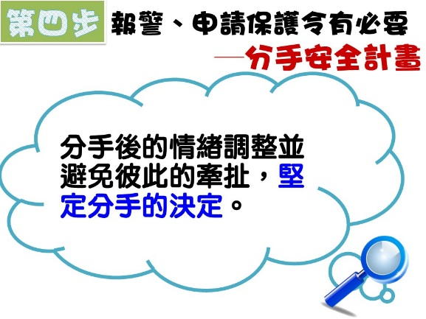 | 第四步：分手安全計畫。  分手後要學習調整情緒，避免彼此的牽扯和不愉快，要堅定分手的決定。
31 | 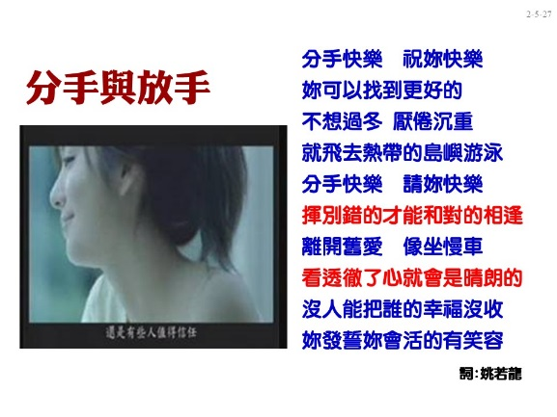 | 透過梁靜茹的分手快樂歌曲，讓學生理解對於分手可以有不同的思考切入點。
32 | 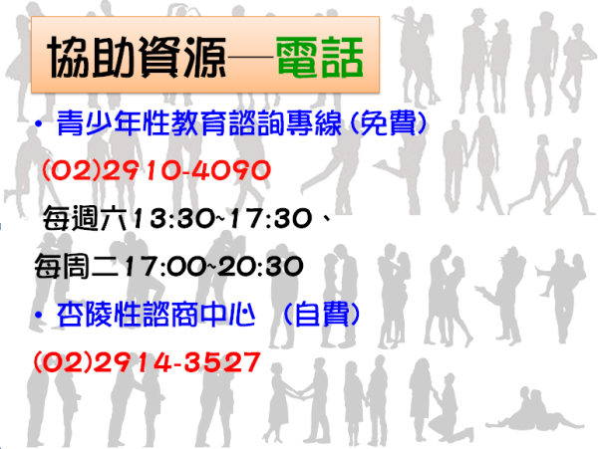 | 如果面對分手時，你真的不知該如何面對，可以試著打電話找尋協助資源：  青少年性教育諮詢專線(免費)  杏陵性諮商中心(自費)
33 | 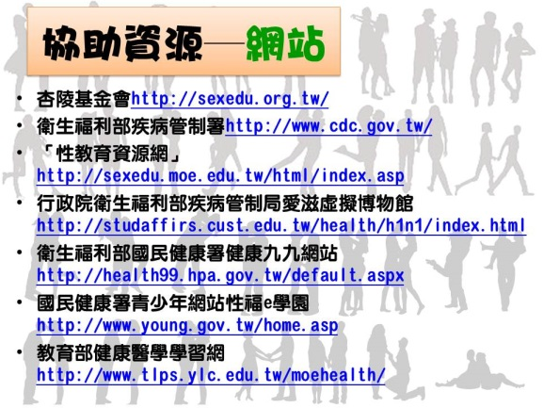 | 網站資源包含：  - 杏陵基金會http://sexedu.org.tw/  - 衛生福利部疾病管制署http://www.cdc.gov.tw/  - 「性教育資源網」 http://sexedu.moe.edu.tw/html/index.asp  - 行政院衛生福利部疾病管制局愛滋虛擬博物館http://studaffirs.cust.edu.tw/health/h1n1/index.html  - 衛生福利部國民健康署健康九九網站http://health99.hpa.gov.tw/default.aspx  - 國民健康署青少年網站性福e學園http://www.young.gov.tw/home.asp  - 教育部健康醫學學習網http://www.tlps.ylc.edu.tw/moehealth/
34 | 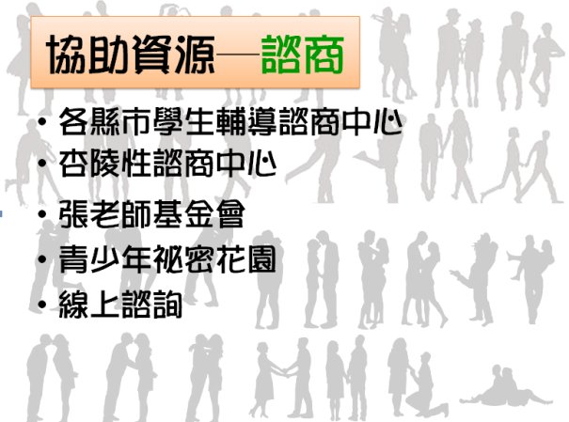 | 諮商管道包含：  - 各縣市學生輔導諮商中心  - 杏陵性諮商中心  - 張老師基金會  - 青少年祕密花園線上諮詢
35 | 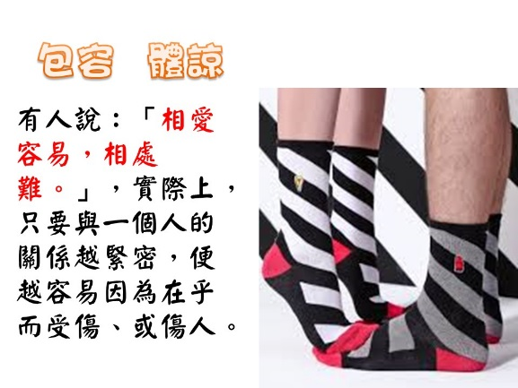 | 有人說：「相愛容易，相處難」，談戀愛的過程中，我們很容易因為在乎而受傷、或傷人。所以在互動過程中，更應該學習以包容、體諒的態度，保持自己在戀愛中的彈性與柔軟。
36 |  | 有時候不是路走到了盡頭，而是該轉彎了。  當戀愛關係無法再持續下去，別總是鑽牛角尖或自欺欺人，因為表達愛的方式有很多種，放手也是一種愛的表現。  念頭一轉，透過溝通與協商，我們自然會慢慢在愛中成長，感受到愛的美好。
37 | 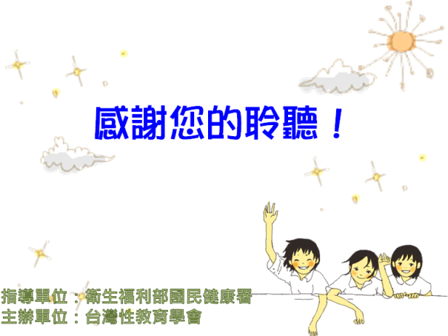 | 以上和同學們分享，希望未來在遇到相關情境時，能真正地運用相關的技巧，學習愛人、學習被愛，從愛中成長、從挫折中蛻變。

擁抱青春。擁抱愛—校園專題講座回饋表 主題：讓愛自由
年級：□國小 年級 □國中 年級 □高中職 年級
性別：□男 □女
請問你有曾經交過男/女朋友嗎？□曾 □不曾
第一部分 以下題目請針對題目敘述勾選「對」、「錯」，若不知道請勾「不知道」
 | 對 | 錯 | 不知道
- 分手是一種關係的失落。
- 提出分手時先自我肯定，清楚表達自己的想法，也要感謝對方。
- 分手的療傷需要「時間」與「朋友」。
- 被拒絕，或是被對方提出分手，是一種很受傷、很丟臉的事，最好自己躲起來療傷，不要告訴任何人。
- 危險情人通常有控制欲強、對別人的需求冷漠等特徵。
第二部分 以下題目沒有正確答案，請依你對每一題的同意或不同意程度勾選
 | 非常同意 | 同意 | 不同意 | 非常不同意
- 如果對方提出分手，我會覺得是自己不夠好，才會讓對方想要離開。
- 因「分手」所失落的事物，是無法再建立回來的。
- 我覺得提分手是一件困難的事，所以就算認為雙方不適合，我還是不會主動提出分手。
- 面對分手時，我會願意向他人求助，協助我度過這段時期。
- 如果我提出分手，我有把握做到避免刺激到對方。
- 我知道和平、理性分手的方法
- 整體而言，我喜歡今天這場講座。
- 整體而言，我覺得今天這場講座對我是有幫助的。
整體回饋
1.請寫下本次講座中最大的收穫，或是印象最深刻的部分是……

2.請寫下你認為你們這個階段的青少年會想了解的性議題，作為下次宣講參考

伍、「擁抱青春。擁抱愛～如何與孩子談性說愛」
親職講座活動設計
一、講座內容大綱
單元名稱 | 講座內容 | 講座目標
如何與孩子談性說愛  （90分鐘） | 【活動前】  收集家長關心的性教育議題(匿名)。  【引起動機】（10’）  1.詢問聽眾對青少年性教育相關議題之了解。  2.青少年性教育相關新聞案例數則。  3.呈現青少年性行為現況數據。  【全人性教育概念介紹】（10’）  1.說明「性」是一項美好的禮物，而性教育就是教導孩子如何去建立健康的親密關係，正確的使用這項祝福，  2.引導聽眾理解「全人性教育」不僅只有生理層面，還包括心理與社會層面的教導。而親子性教育就是教導孩子自尊愛人，學會「愛」的能力。  【認識孩子的”性”】（10’）  1.說明現代青少年所面臨的性困境：民國初年時，青少年性成熟的平均年齡為15歲，當時平均結婚年齡為19歲；現代性成熟平均年齡為13至14歲，但平均結婚年齡為34歲。顯示現代人要獲得合法途徑的性滿足難度提高。而周遭環境中性誘惑的增加，與升學壓力，使「自慰」成為現代青少年性困擾的第一名。  2.藉由「裸體男女」或「九隻海豚」的圖象辨識，引導聽眾理解「大腦」才是真正的性器官，而性意識要到青春期後才開始發展，生殖器官是人體最晚才成熟的器官，都顯示「性」是需要透過後天學習的。  【家庭性教育常見迷思】（15’）  迷思一：孩子長大就知道？  當孩子對性提出疑問時，代表他們正在尋求解答，我們應提供他們正確資訊。現代社會中，「性」的訊息既氾濫又易得，在缺乏父母教導下，孩子很可能學到錯誤的資訊。  迷思二：教孩子性知識等於鼓勵他們去做？  每個年齡層都有可以談的性議題。其實當孩子懂得越多，他們反能更能謹言慎行。性教育不會致使性活動增加，坦然討論性問題，反而能幫助孩子做決定。許多國內外的研究都指出，子女愈能從父母那裡得到性教育資源時，就愈不會發生婚前性行為或擁有多位性伴侶，也會延後第一次性行為的時間，使較安全以及較正面的兩性互動增加。  迷思三：孩子不願意和父母討論「性」？  其實通常是父母的態度，使孩子只能沉默，不敢提問，於是讓同儕團體或大眾媒體，成為孩子性知識的主要來源。  迷思四：性教育是學校的責任？  性從出生就開始，家庭是性教育的起點，父母是孩子性教育最好的老師，且孩子的性態度受父母影響最大。建議愈早開始愈好，生活中隨時都可以進行機會教育。  迷思五：父母一定得有豐富性知識，才能教育孩子？  孩子並不需要性教育專家，只希望父母有意願，能與他們一起討論性問題。若覺得自己性知識不足，那麼最好從現在開始多閱讀這方面的書籍。尤其針對一些青少年常問的問題，預作準備，成為孩子可談性的父母。  【”性”要怎麼談】（15’）  1. 協助家長與孩子建立談戀愛及性的橋樑：強化家長是孩子最好的老師之概念。讓家長成為第一個告訴孩子有關性的人。寧可從完全沒有開始，也遠比讓孩子從朋友或電視上得到的一堆錯誤資訊好得多。  - 本身要能輕鬆談性、不臉紅。  - 使用正確語詞、誠實回答。  - 營造談性的氣氛。  - 確認孩子的意願。  - 清楚自己的底限。  2. 與孩子談「性」的有效策略  (1) 回答青春期前孩子性問題，以「事實」為導向，青春期以後以「價值」為導向。  (2) 正視自己對性的態度，傳遞性是「隱私」與「尊重」觀念。  (3) 使用正確的醫學名詞，用孩子聽懂的話來說明  (4) 使用反問法，以犛清孩子真正的問題，開啟孩子對性正確的想法與感受。  3. 從問題箱裡抽出家長的疑問，現場Q&A；同時歸納出家長關心及擔心的議題。  【如何和孩子談性說愛？】（25’）  將參加的家長分組，提出數個情境或問題，讓家長練習與孩子談性的「時機」、「開場白」及「內容」。  【專業求助資源介紹】（5’）  - 資源網站  - 電話諮詢  - 心理諮商  - 醫療院所—青少年親善門診 | 認知領域：收集家長對於青少年性教育的疑問，增進家長對於性教育現況的認識與了解，進一步澄清家長對於性的迷思，協助家長理解孩子在面對戀愛與性的情緒表現。  情意領域：讓家長願意透過專業求助管道，與孩子建立談戀愛及性的橋樑。並願意建構與孩子談性說愛的管道，建立相互支持的力量。  技能領域：協助家長透過實際演練，把握與孩子談性的時機、開場白與內容。

二、講座活動設計
（一）對象：國小至高中職家長及教師
（二）時間：90分鐘
（三）目標
1. 認知領域：收集家長對於青少年性教育的疑問，增進家長對於性教育現況的認識與了解，進一步澄清家長對於性的迷思，協助家長理解孩子在面對戀愛與性的情緒表現。
2. 情意領域：讓家長願意透過專業求助管道，與孩子建立談戀愛及性的橋樑。並願意建構與孩子談性說愛的管道，建立相互支持的力量。
3. 技能領域：協助家長透過實際演練，把握與孩子談性的時機、開場白與內容。
（四）運用資源：「如何與孩子談性說愛」簡報。
（五）教學投影片
編號 | 教學投影片 | 編號 | 教學投影片
1 | 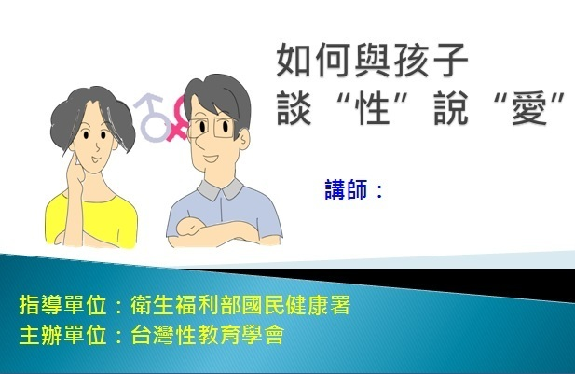 | 2 | 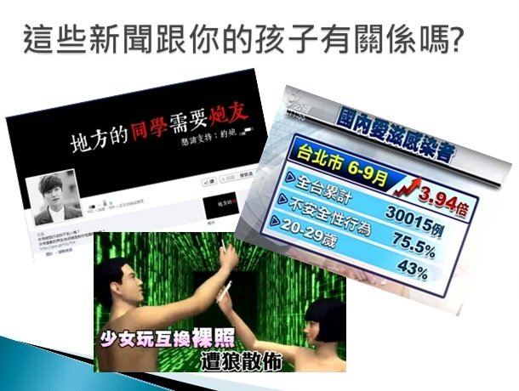
3 | 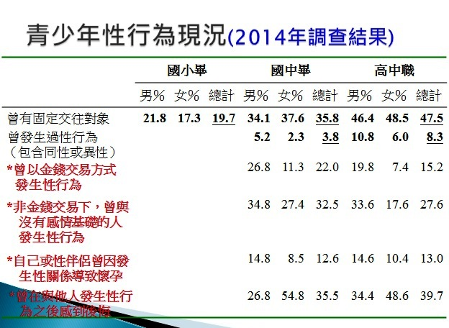 | 4 | 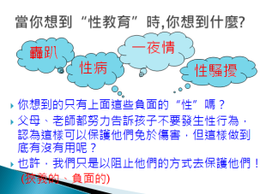
5 | 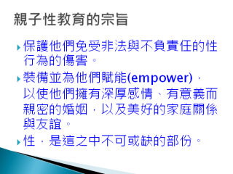 | 6 | 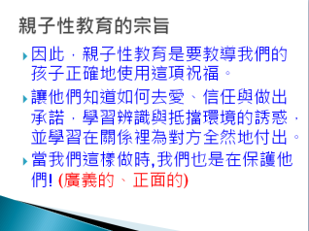
7 | 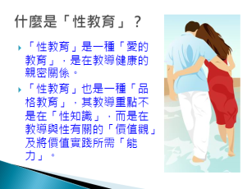 | 8 | 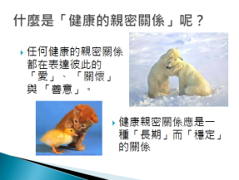
9 | 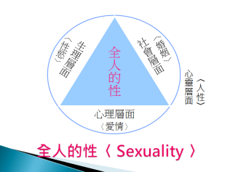 | 10 | 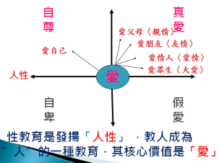
11 | 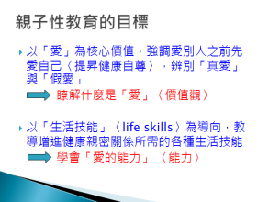 | 12 | 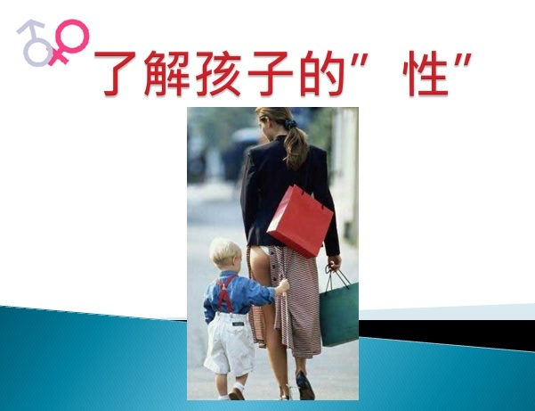
13 | 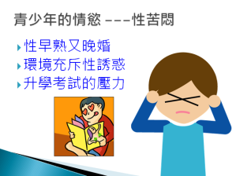 | 14 | 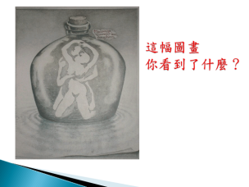
15 | 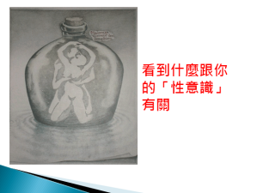 | 16 | 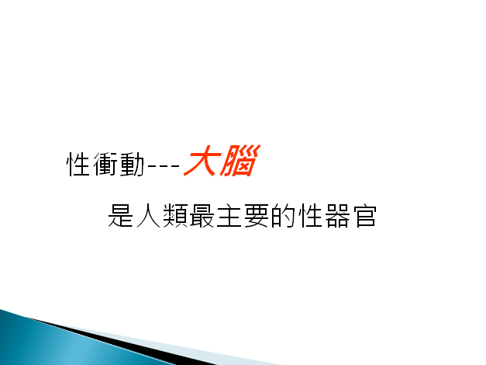
17 | 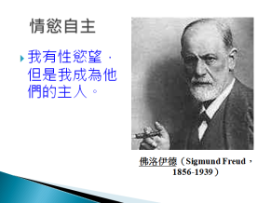 | 18 | 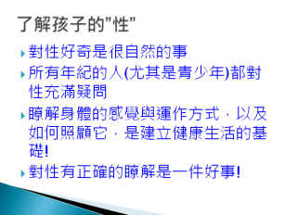
19 | 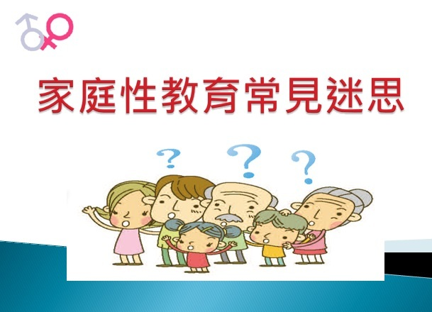 | 20 | 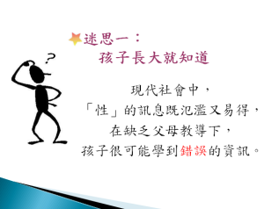
21 | 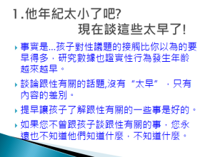 | 22 | 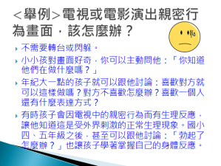
23 | 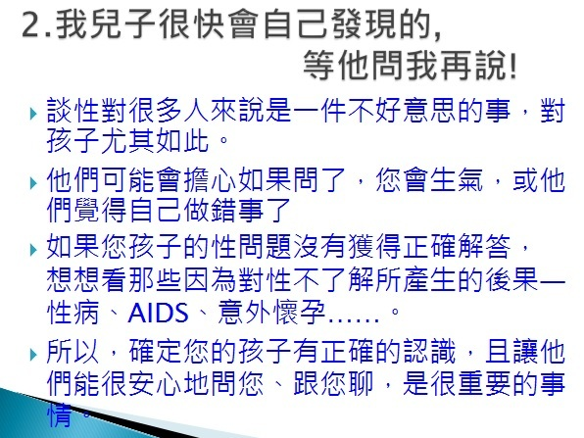 | 24 | 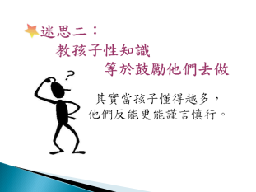
25 | 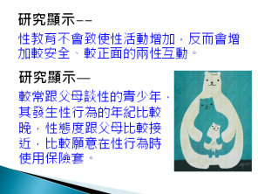 | 26 | 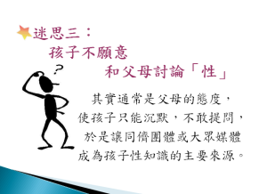
27 | 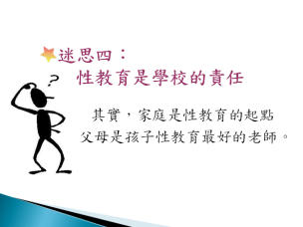 | 28 | 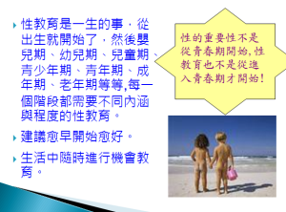
29 | 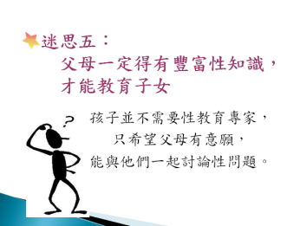 | 30 | 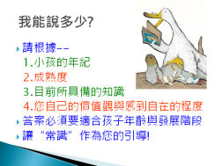
31 | 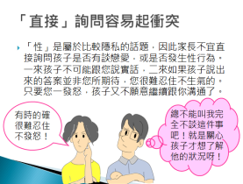 | 32 | 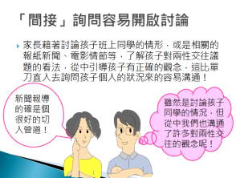
33 | 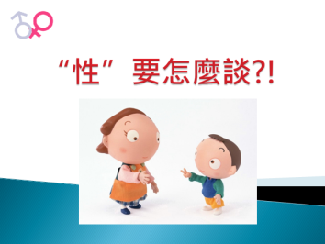 | 34 | 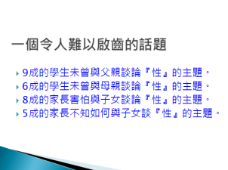
35 | 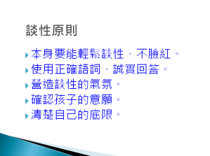 | 36 | 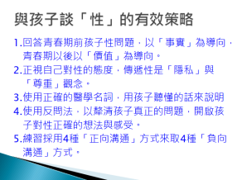
37 | 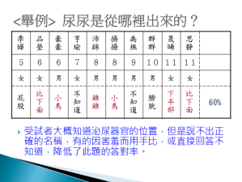 | 38 | 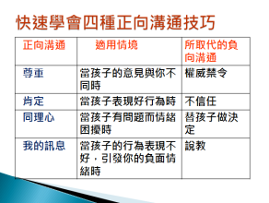
39 | 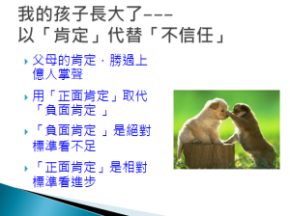 | 40 | 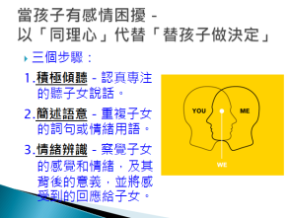
41 | 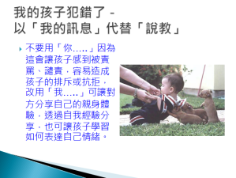 | 42 | 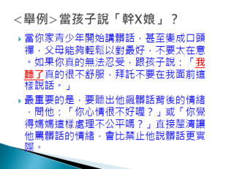
43 | 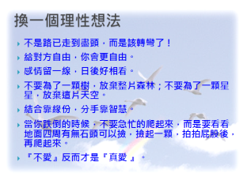 | 44 | 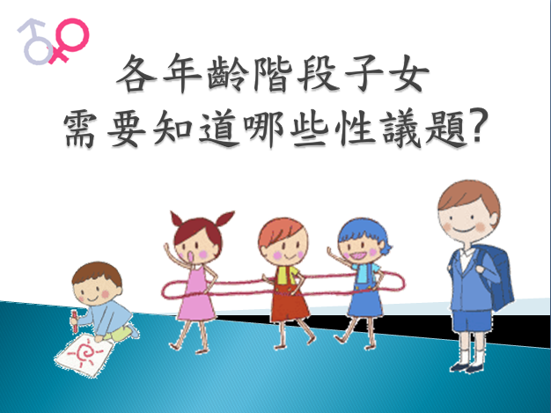
45 | 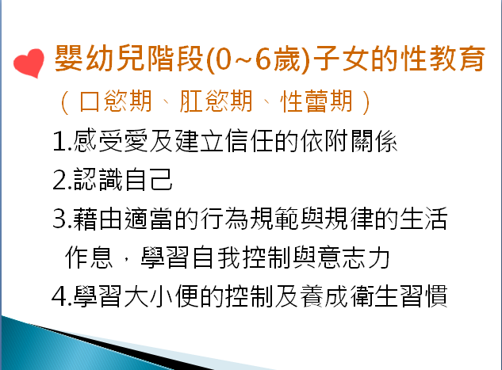 | 46 | 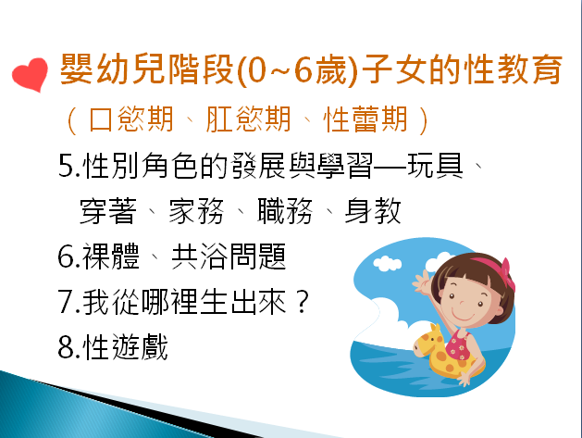
47 | 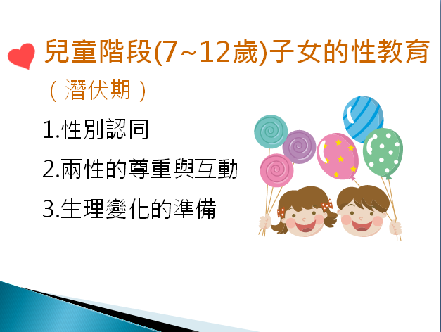 | 48 | 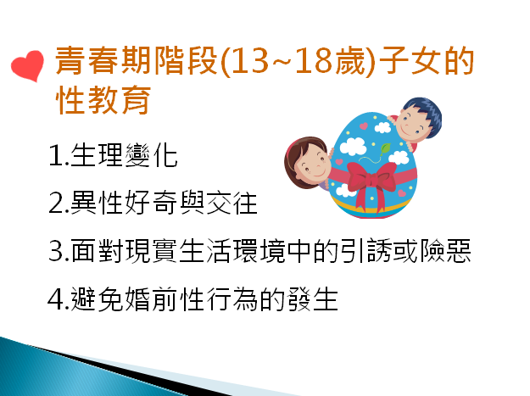
49 | 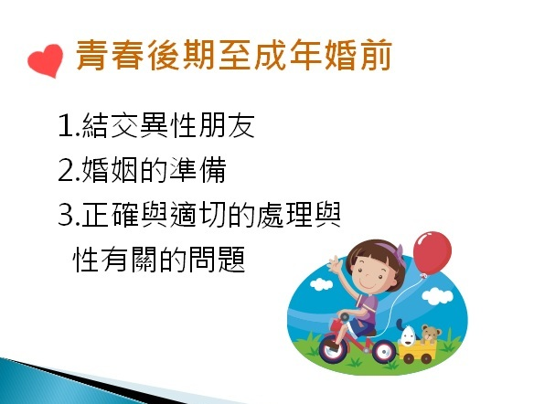 | 50 | 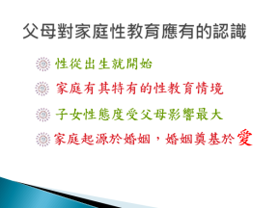
51 | 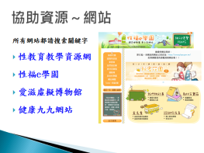 | 52 | 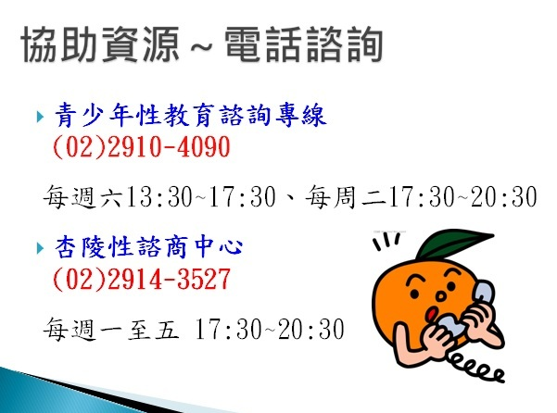
53 | 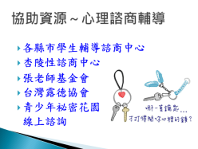 | 54 | 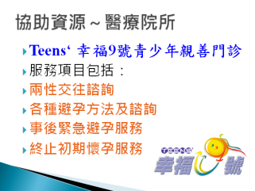
55 | 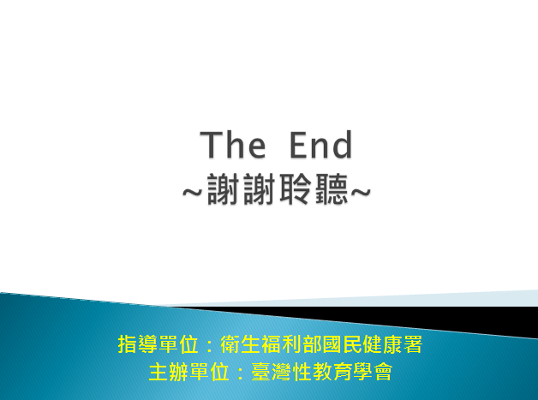

105年度【如何與孩子談性說愛】校園講座回饋表
親愛的家長您好：
非常感謝您在百忙之中參與由台灣性教育學會所安排的「擁抱青春。擁抱愛」系列校園專題講座，希望您在聽完講座後能留下您寶貴的意見，將作為日後講座整體規劃的重要參考。填妥後請交給工作人員，謝謝您的協助。
敬祝 身體健康、平安喜樂！
台灣性教育學會 敬上
---------------------------------------------------------------------------
一、性別：□男 □女 二、身分別：□教師 □家長
 | 三、以下題目請針對題目敘述勾選「對」、「錯」，  若不清楚答案請勾選「不知道」 | 對 | 錯 | 不知道
1. | 性教育注重的是建立孩子的價值觀與提升其「愛」的能力 | □ | □ | □
2. | 性教育從孩子進入青春期之後才需要開始教 | □ | □ | □
3. | 「我訊息」是一種促進分享與體驗的溝通方式 | □ | □ | □
4. | 跟孩子談「性」時，不應分享自身經驗 | □ | □ | □
5. | 孩子問我有關性的問題時，應先釐清孩子真正想問什麼 | □ | □ | □
 | 四、請依你對下列題目敘述的同意程度進行勾選 | 非常同意 | 同意 | 不同意 | 非常不同意
1. | 本次講座能幫助我澄清過去對於”性”的迷思 | □ | □ | □ | □
2. | 本次講座能讓我更了解與子女談”性”的溝通技巧與策略 | □ | □ | □ | □
3. | 本次講座有助於提升我與子女談”性”的信心 | □ | □ | □ | □
4. | 本次講座讓我更了解有哪些可求助運用的青少年性教育相關專業資源 | □ | □ | □ | □
5. | 整體而言，我喜歡今天這場講座 | □ | □ | □ | □
6. | 整體而言，我覺得今天這場講座對我是有幫助的 | □ | □ | □ | □
五、此次講座對您最有幫助的是……
___
六、當您與孩子溝通與「性」有關的議題時，您遇到最大的困難為？
___
七、未來您希望講座能安排哪些與性教育相關之議題？
___
── 請務必於離開前將回饋表交給工作人員，謝謝您！ ──

六、「擁抱青春。擁抱愛～講座配合單張」
